МІНІСТЕРСТВО ОСВІТИ І НАУКИ УКРАЇНИ

ДЕРЖАВНИЙ УНІВЕРСИТЕТ «ЖИТОМИРСЬКА ПОЛІТЕХНІКА»

Кафедра інженерії програмного забезпечення

**КУРСОВА РОБОТА**

(ПОЯСНЮВАЛЬНА ЗАПИСКА)

з дисципліни: «Backend-розробка»

на тему:

**«Інтернет-магазин ноутбуків»**

студента ІІ курсу групи ІПЗ-23-5

спеціальності 121 «Інженерія програмного забезпечення»

Малівського Віктора Андрійовича

(прізвище, ім’я та по-батькові)

Керівник Старший викладач кафедри ІПЗ Олена Чижмотря,

Дата захисту: " ___ " ____________ 20__ р.

Національна шкала ___________________

Кількість балів: ______________________

Оцінка: ECTS ________________________

Члени комісії _______________ Валентин КОВТУН

(підпис) (прізвище та ініціали)

______________ Олена ЧИЖМОТРЯ

(підпис) (прізвище та ініціали)

______________ Ірина ДМИТРЕНКО

(підпис) (прізвище та ініціали)

Житомир – 2025

ДЕРЖАВНИЙ УНІВЕРСИТЕТ «ЖИТОМИРСЬКА ПОЛІТЕХНІКА»

Факультет інформаційно-комп’ютерних технологій

Кафедра інженерії програмного забезпечення

Освітній рівень: бакалавр

Спеціальність 121 «Інженерія програмного забезпечення»

«ЗАТВЕРДЖУЮ»

Завідувач кафедри ІПЗ

____________ Тетяна ВАКАЛЮК

«____»_____________2025 р.

ЗАВДАННЯ

НА КУРСОВУ РОБОТУ СТУДЕНТУ

Малівському Віктору Андрійовичу

1. Тема роботи: Розробка інтернет-магазину Ноутбуків

керівник роботи: ст. викладач кафедри ІПЗ ЧИЖМОТРЯ Олена

1. Строк подання студентом: « 16 » березня 2025 р.
2. Вихідні дані до роботи: Розробити сайт “Інтернет магазин ноутбуків”
3. Зміст розрахунково-пояснювальної записки (перелік питань, які підлягають розробці)
   * + 1. Постановка завдання
       2. Аналіз аналогічних розробок
       3. Алгоритми роботи програми

4. Опис роботи програми

5. Програмне дослідження

1. Перелік графічного матеріалу (з точним зазначенням обов’язкових креслень)

1. Презентація до КР_________________________________________________

2. Посилання на репозиторій:

<https://git.ztu.edu.ua/ipz/2023-2027/ipz-23-5/malivskyi-viktor/backend-kurswork.git>

1. Консультанти розділів роботи

|  |  |  |  |
| --- | --- | --- | --- |
| Розділ | Прізвище, ініціали та посади консультанта | Підпис, дата | |
| завдання  видав | завдання прийняв |
| 1-3 | ЧИЖМОТРЯ Олена | 01.03.2025 | 17.02.2025 |
|  |  |  |  |
|  |  |  |  |
|  |  |  |  |
|  |  |  |  |
|  |  |  |  |
|  |  |  |  |

1. Дата видачі завдання “ 01 ” лютого 2025 р.

|  |  |  |  |
| --- | --- | --- | --- |
| № з/п | Назва етапів курсового проєктування | Строк виконання етапів роботи | Примітки |
| 1 | Постановка задачі | 01.03.2025 | Виконано |
| 2 | Пошук, огляд та аналіз аналогічних розробок | 15.03.2025 | Виконано |
| 3 | Формулювання технічного завдання | 29.03.2025 | Виконано |
| 4 | Опрацювання літературних джерел | 12.04.2025 | Виконано |
| 5 | Проектування структури | 26.04.2025 | Виконано |
| 6 | Написання програмного коду | 10.05.2025 | Виконано |
| 7 | Відлагодження | 17.05.2025 | Виконано |
| 8 | Написання пояснювальної записки | 24.05.2025 | Виконано |
| 9 | Захист | 02.06.2024 |  |

**КАЛЕНДАРНИЙ ПЛАН**

**Студент** ______________ Віктор МАЛІВСЬКИЙ

(підпис) (прізвище та ініціали)

**Керівник роботи** ______________ Олена ЧИЖМОТРЯ

(підпис) (прізвище та ініціали)

РЕФЕРАТ

Курсова робота присвячена розробці інтернет-магазину ноутбуків з використанням сучасних веб-технологій та принципів об'єктно-орієнтованого програмування

Пояснювальна записка до курсової роботи на тему розробка інтернет-магазину ноутбуків складається з: вступу, основної частини (трьох розділів), висновків, списку використаної літератури та додатків

Текстова частина викладена на 74 сторінках друкованого тексту. Пояснювальна записка має 8 сторінок додатків. Список використаних джерел містить 13 найменувань і займає 1 сторінку. В роботі наведено 29 рисунків та 2 таблиці. Загальний обсяг роботи – 116 сторінок

У роботі розглянуто сучасні підходи до електронної комерції, розроблено веб-додаток на базі MVC з використанням PHP 8.4 та MySQL. Особливу увагу приділено AJAX-запитам, буферизації сторінок з урахуванням HTTP-кодів та адаптивному інтерфейсу

Розроблена система включає повний функціонал електронної комерції: каталог товарів з фільтрацією та пошуком, управління замовленнями, адмін-панель для керування контентом, інтеграцію з платіжними системами, а завдяки об’єктно-орієнтованому підходу та шаблонам проєктування забезпечено масштабованість і зручність підтримки коду

Практична значущість роботи полягає в створенні готового до використання рішення для малого та середнього бізнесу в сфері продажу ноутбуків і комп'ютерної техніки

**КЛЮЧОВІ СЛОВА:** PHP, MYSQL, MVC, ІНТЕРНЕТ-МАГАЗИН, НОУТБУКИ, ЕЛЕКТРОННА КОМЕРЦІЯ, AJAX, БУФЕРИЗАЦІЯ, ОБ'ЄКТНО-ОРІЄНТОВАНЕ ПРОГРАМУВАННЯ, ВЕБ-ДОДАТОК, АДМІНІСТРУВАННЯ

ЗМІСТ

ВСТУП 7

РОЗДІЛ 1 АНАЛІЗ ПРОБЛЕМАТИКИ, МЕТОДІВ ТА ЗАСОБІВ ВИРІШЕННЯ ЗАДАЧІ 9

1.1 Аналіз задачі та засобів її вирішення 9

1.2 Аналіз існуючих веб-сайтів за тематикою курсової роботи 10

1.3 ТЗ на курсову роботу 13

Висновки до першого розділу 17

РОЗДІЛ 2 ПРОЕКТУВАННЯ ТА РОЗРОБКА ПРОГРАМНОГО ЗАБЕЗПЕЧЕННЯ 18

2.1 Проектування загального алгоритму роботи програми 18

2.2 Розробка функціональних алгоритмів роботи програми 19

Висновки до другого розділу 43

РОЗДІЛ 3 ОПИС РОБОТИ З ПРОГРАМНИМ ДОДАТКОМ ТА ЙОГО ТЕСТУВАННЯ 44

3.1 Опис роботи з програмним додатком (Опис інтерфейсу) 44

3.2 Тестування роботи програмного забезпечення 66

Висновки до третього розділу 70

ВИСНОВКИ 72

СПИСОК ЛІТЕРАТУРИ 74

ДОДАТКИ 75

ПЕРЕЛІК УМОВНИХ СКОРОЧЕНЬ

БД – база даних  
ІМ – інтернет-магазин  
ПЗ – програмне забезпечення  
Рис. – рисунок  
ТЗ – технічне завдання

AJAX – Asynchronous JavaScript and XML  
API – Application Programming Interface  
CMS – Content Management System  
CSS – Cascading Style Sheets  
HTML – HyperText Markup Language  
HTTP – HyperText Transfer Protocol  
MVC – Model-View-Controller  
PHP – PHP: Hypertext Preprocessor  
SQL – Structured Query Language

ВСТУП

Сучасний ринок електронної комерції характеризується стрімким зростанням та постійними інноваціями. Особливо активно розвивається сегмент онлайн-продажу комп'ютерної техніки, зокрема ноутбуків, що обумовлено збільшенням попиту на мобільні робочі рішення, розвитком дистанційної роботи та навчання, а також загальною цифровізацією суспільства

Інтернет-магазини ноутбуків стали невід'ємною частиною сучасної електронної комерції, надаючи користувачам зручну можливість порівнювати характеристики, ціни та вибирати найоптимальніші рішення для своїх потреб. Однак створення ефективного та конкурентоспроможного онлайн-магазину вимагає використання сучасних технологій веб-розробки, врахування принципів зручності користування (UX/UI) та забезпечення високої продуктивності системи

Актуальність даної роботи обумовлена необхідністю створення сучасного, функціонального інтернет-магазину ноутбуків, який би відповідав поточним вимогам ринку та очікуванням користувачів. В умовах високої конкуренції особливо важливими стають такі аспекти, як швидкість завантаження сторінок, зручність навігації, ефективність пошуку та фільтрації товарів, а також надійність системи обробки замовлень

Використання архітектурного патерну MVC (Model-View-Controller) у поєднанні з об'єктно-орієнтованим підходом дозволяє створити масштабовану, гнучку та легко підтримувану систему. Застосування сучасних технологій, таких як PHP 8.4, MySQL, AJAX-запити та буферизація сторінок з урахуванням HTTP-кодів, забезпечує високу продуктивність та оптимальний користувацький досвід

Мета роботи полягає у розробці повнофункціонального веб-додатку інтернет-магазину ноутбуків з використанням сучасних технологій backend-розробки та архітектурних рішень

Для досягнення поставленої мети необхідно вирішити наступні завдання:

* Провести аналіз існуючих рішень у сфері електронної комерції ноутбуків та визначити ключові функціональні вимоги
* Розробити технічне завдання та архітектуру системи з використанням патерну MVC
* Спроектувати структуру бази даних для зберігання інформації про товари, користувачів та замовлення
* Реалізувати backend-функціонал з використанням PHP 8.4 та MySQL
* Створити систему управління контентом для адміністраторів
* Розробити користувацький інтерфейс з адаптивним дизайном
* Впровадити AJAX-технології для покращення користувацького досвіду
* Реалізувати систему буферизації для оптимізації продуктивності
* Провести комплексне тестування функціональності системи

Об'єктом дослідження є процеси розробки веб-додатків електронної комерції з використанням серверних технологій

Предметом дослідження є методи та технології backend-розробки інтернет-магазинів, зокрема архітектурний патерн MVC, об'єктно-орієнтоване програмування на PHP, робота з базами даних MySQL та оптимізація продуктивності веб-додатків

Наукова новизна роботи полягає у комплексному використанні сучасних підходів до backend-розробки, включаючи реалізацію буферизації сторінок з урахуванням HTTP статус-кодів та інтеграцію AJAX-технологій для створення інтерактивного користувацького інтерфейсу

Практична значущість роботи визначається можливістю використання розробленого рішення як основи для створення реальних комерційних проектів у сфері онлайн-продажу комп'ютерної техніки, а також як навчального матеріалу для вивчення сучасних технологій веб-розробки

РОЗДІЛ 1 АНАЛІЗ ПРОБЛЕМАТИКИ, МЕТОДІВ ТА ЗАСОБІВ ВИРІШЕННЯ ЗАДАЧІ

1. **Аналіз задачі та засобів її вирішення**

Сучасний ринок електронної комерції характеризується стрімким зростанням та постійною еволюцією. Особливо активно розвивається сегмент онлайн-продажу комп'ютерної техніки, зокрема ноутбуків, що обумовлено збільшенням попиту на мобільні робочі рішення, дистанційне навчання та розвиток IT-сфери

Основною проблемою є створення ефективної системи управління контентом (CMS) для ІМ ноутбуків, яка повинна забезпечувати:

1. Високу продуктивність при обробці великої кількості товарів та одночасних користувачів
2. Масштабованість для подальшого розширення функціоналу
3. Зручність управління як для адміністраторів, так і для кінцевих користувачів
4. Безпеку транзакцій та персональних даних
5. Адаптивність до різних пристроїв та браузерів

Для вирішення поставлених завдань необхідно використати сучасні веб-технології та принципи розробки:

PHP 8.4 як серверна мова програмування забезпечує:

* Підтримку сучасних можливостей мови (типізація, атрибути, іменовані аргументи)
* Високу продуктивність завдяки оптимізаціям JIT-компілятора
* Широку екосистему бібліотеку та фреймворків

MySQL як система управління БД надає:

* Надійність зберігання даних
* Підтримку транзакцій ACID
* Ефективні механізми індексації та оптимізації запитів

Архітектурний патерн MVC забезпечує:

* Розділення логіки бізнесу, представлення та управління
* Спрощення тестування та підтримки коду
* Можливість паралельної розробки різних компонентів

Об'єктно-орієнтований підхід дозволяє:

* Інкапсулювати логіку в окремі класи
* Використовувати принципи успадкування та поліморфізму
* Забезпечити повторне використання коду

Асинхронні технології (AJAX) надають змогу:

* Покращити користувацький досвід через динамічне оновлення контенту
* Зменшити навантаження на сервер
* Реалізувати інтерактивні елементи інтерфейсу

Буферизація сторінок з урахуванням HTTP статус-кодів оптимізує:

* Швидкість завантаження сторінок
* Використання серверних ресурсів
* SEO-характеристики сайту

1. Аналіз існуючих веб-сайтів за тематикою курсової роботи
   1. Класифікація існуючих рішень

Сучасні ІМ ноутбуків можна класифікувати за кількома критеріями:

1. За масштабом діяльності:

* Великі маркетплейси (Rozetka, Comfy, Foxtrot)
* Спеціалізовані магазини комп'ютерної техніки
* Регіональні та локальні магазини

1. За технічною реаілзацією:

* Готові CMS-рішення (OpenCart, WooCommerce, Magento)
* Власні розробки на популярних фреймворках
* Гібридні рішення з доопрацюванням готових платформ
  1. Аналіз конкретних прикладів

1. Rozetka.com.ua

Переваги:

* Потужна система фільтрації та пошуку товарів
* Розвинена система відгуків та рейтингів
* Інтеграція з різними способами оплати та доставки
* Мобільна версія та додаток
* Програма лояльності

Недоліки:

* Складність інтерфейсу для недосвідчених користувачів
* Високі комісії для продавців
* Обмежені можливості кастомізації для малого бізнесу

Технічна реалізація: Власна розробка з використанням мікросервісної архітектури

1. Comfy.ua

Переваги:

* Зручна навігація по категоріях
* Детальні характеристики товарів
* Система порівняння товарів
* Інтеграція з фізичними магазинами

Недоліки:

* Повільна швидкість завантаження сторінок
* Обмежений функціонал мобільної версії
* Недостатньо гнучка система знижок

Технічна реалізація: Комбінація готових рішень з власними доопрацюваннями

1. Brain.com.ua

Переваги:

* Спеціалізація на IT-техніці
* Професійні консультації
* Система конфігурації комп'ютерів
* Б2Б функціонал

Недоілки:

* Застарілий дизайн інтерфейсу
* Складна процедура оформлення замовлення
* Відсутність сучасних способів оплати

Технічна реалізація: Власна розробка на застарілих технологіях

1. Eldorado.ua

Переваги:

* Прозора система цін
* Швидке оформлення замовлень
* Гарна мобільна адаптація
* Інтеграція з соціальними мережами

Недоліки:

* Обмежений асортимент ноутбуків
* Відсутність детального порівняння характеристик
* Слабка система персоналізації

Технічна реалізація: Адаптована CMS з власними модулями

* 1. Порівняльний аналіз функціоналу

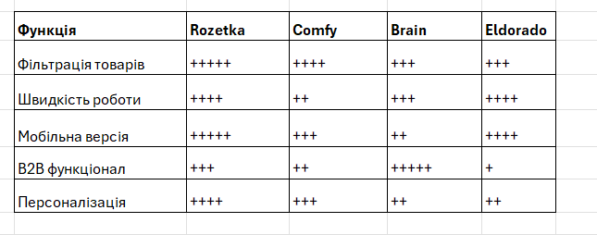

Рис. 1.1. Порівняльний аналіз функціоналу сайтів

* 1. Визначення напрямку розвитку

На основі проведеного аналізу визначено, що найбільш актуальними є наступні напрямки розвитку:

* Оптимізація продуктивності - використання сучасних технологій кешування та буферизації
* Покращення користувацького досвіду - впровадження AJAX-технологій та адаптивного дизайну
* Гнучкість архітектури - застосування MVC-патерну для спрощення подальшого розвитку
* Безпека та надійність - використання сучасних методів валідації та захисту даних
  1. ТЗ на курсову роботу

1. Загальне положення
2. Найменування ПЗ

Повне найменування програмної системи: "ІМ ноутбуків LaptopMarket". Коротка назва програмної системи - "LaptopMarket CMS"

1. Призначення розробки та область застосування

Веб-додаток "LaptopStore" призначений для автоматизації процесів продажу ноутбуків в інтернеті, управління каталогом товарів, обробки замовлень та адміністрування системи

Основні можливості системи:

* Каталог ноутбуків з детальними характеристиками
* Система фільтрації та пошуку товарів
* Кошик покупок та оформлення замовлень
* Адміністративна панель для управління контентом

Система може бути впроваджена для малих та середніх підприємств, що спеціалізуються на продажу комп'ютерної техніки

1. Найменування розробника та замовника

Розробник: студент групи ІПЗ-22-5 Малівський Віктор Андрійович спеціальності 121 "Інженерія програмного забезпечення"

Замовник: програмного продукту – кафедра інженерії програмного забезпечення Державного університету «Житомирська політехніка» в межах виконання курсової з дисципліни «Backend-розробка» Чижмотря Олена Геннадіївна, Морозов Андрій Васильович

1. Підстава для розробки
2. Документ на підставі якого ведеться розробка

Робота ведеться на підставі навчального плану за спеціальністю 121 «Інженерія програмного забезпечення» в рамках курсу "Backend-розробка"

1. Вимоги до програми
2. Вимоги до функціональних характеристик
3. Загальні вимоги

Веб-додаток повинен забезпечувати:

* Можливість роботи через веб-браузер з локальних та віддалених робочих станцій
* Постійну доступність системи для користувачів
* Безпечну обробку персональних даних та платіжної інформації
* Адаптивний інтерфейс для різних типів пристроїв
* Можливість масштабування при зростанні навантаження

1. Склад виконуваних функцій

Для відвідувачів сайту:

1. Перегляд каталогу ноутбуків з можливістю фільтрації за параметрами:

* Виробник (Acer, ASUS, HP, Lenovo, Dell тощо)
* Діагональ екрану (13", 14", 15", 17")
* Тип накопичувача (HDD, SSD, HDD+SSD)
* Ціновий діапазон
* Тип відеокарти
* Вага пристроя (кг)

1. Детальний перегляд інформації про товар:

* Технічні характеристики
* Додати в кошик
* Перегляд кілька зображень

1. Функції електронної комерції:

* Додавання товарів до кошика
* Оформлення замовлення без реєстрації
* Вибір способу доставки та оплати

Для адміністраторів:

1. Управління каталогом товарів:

* Додавання/редагування/видалення товарів
* Управління категоріями
* Завантаження зображень
* Встановлення цін

1. Управління замовленнями:

* Перегляд та обробка замовлень
* Зміна статусів замовлень

1. Управління користувачами:

* Перегляд списку користувачів

1. Організація вхідних і вихідних даних

Вхідні дані:

* Інформація про товари (назва, характеристики, ціна, фото)
* Дані користувачів (контактна інформація, адреси доставки)
* Інформація про замовлення (склад, спосіб доставки, оплати)

Вихідні дані:

* Веб-сторінки з каталогом та детальною інформацією про товари
* Підтвердження замовлень та рахунки
* Адміністративні звіти
* Email-повідомлення про статус замовлень

1. Часові характеристики та вимоги до продуктивності

* Час завантаження головної сторінки: не більше 2 секунд
* Час відповіді на AJAX-запити: не більше 1 секунди
* Час виконання пошукових запитів: не більше 3 секунд
* Пропускна здатність: до 1000 одночасних користувачів
* Доступність системи: 99.5% часу

1. Вимоги до методів рішення та технологій
2. Серверні технології

* PHP 8.4 - основна мова програмування backend
* MySQL 8.0 - система управління БД
* Wampserver64 - веб-сервер
* Composer - менеджер залежностей

1. Клієнтські технології

* HTML5 - структура веб-сторінок
* CSS3 - стилізація та адаптивний дизайн
* JavaScript (ES6+) - інтерактивність інтерфейсу
* AJAX - асинхронні запити до сервера

1. Архітектурні вимоги

* Використання архітектурного патерну MVC
* Об'єктно-орієнтований підхід до програмування
* Реалізація буферизації сторінок з урахуванням HTTP статус-кодів
* Асинхронна обробка запитів для покращення користувацького досвіду

1. Вимоги до безпеки

* Валідація всіх вхідних даних
* Захист від SQL-ін'єкцій через використання підготовлених запитів
* Хешування паролів з використанням bcrypt
* Захист від CSRF-атак
* Використання HTTPS для передачі чутливих даних

**Висновки до першого розділу**

У першому розділі було проведено комплексний аналіз проблематики створення ІМ ноутбуків. Визначено основні вимоги до системи та обрано оптимальний стек технологій для реалізації поставленого завдання

Аналіз існуючих рішень показав, що найбільш успішні ІМ характеризуються високою продуктивністю, зручним інтерфейсом та потужним функціоналом управління. На основі цього аналізу було визначено ключові напрямки розвитку власного рішення

Розроблене ТЗ деталізує всі аспекти майбутньої системи: від функціональних вимог до технічних характеристик. Особлива увага приділена використанню сучасних технологій - PHP 8.4, архітектурного патерну MVC, асинхронних запитів та оптимізації продуктивності через буферизацію

Визначений підхід до розробки забезпечить створення масштабованого, безпечного та ефективного рішення для електронної комерції в сегменті продажу ноутбуків

РОЗДІЛ 2 ПРОЕКТУВАННЯ ТА РОЗРОБКА ПРОГРАМНОГО ЗАБЕЗПЕЧЕННЯ

1. **Проектування загального алгоритму роботи програми**

При розробці інтернет-магазину ноутбуків було застосовано архітектурний шаблон MVC (Model-View-Controller), який забезпечує чітке розділення логіки додатку, представлення даних та обробки користувацьких запитів. Цей підхід дозволяє створити масштабовану та легко підтримувану систему

Загальна архітектура системи складається з наступних основних компонентів:

Модель (Model) - відповідає за роботу з базою даних та бізнес-логіку. Включає класи для роботи з товарами (ProductModel), замовленнями (OrderModel), користувачами (CustomerModel) та адміністративними функціями (AdminModel)

Вигляд (View) - відповідає за представлення даних користувачу. Включає HTML-шаблони, CSS-стилі та JavaScript для інтерактивності

Контролер (Controller) - обробляє HTTP-запити, взаємодіє з моделями та передає дані до відповідних представлень. Основні контролери включають ProductController, OrderController, AdminController та AuthController

Загальний алгоритм роботи системи:

* Ініціалізація системи: Завантаження конфігурації, підключення до бази даних
* Обробка запиту: Маршрутизація URL до відповідного контролера
* Виконання бізнес-логіки: Взаємодія контролера з моделями
* Підготовка даних: Формування масиву даних для передачі у представлення
* Генерація відповіді: Рендеринг HTML або JSON-відповіді
* Буферизація: Кешування контенту залежно від статус-коду
* Відправка відповіді: Передача готової сторінки клієнту

Система побудована за принципом багатошарової архітектури:

* Шар представлення (Presentation Layer): Веб-інтерфейс, AJAX-запити
* Шар бізнес-логіки (Business Logic Layer): Контролери та сервісні класи
* Шар доступу до даних (Data Access Layer): Моделі та DAO-об'єкти
* Шар даних (Data Layer): База даних MySQL

Діаграма взаємодії компонентів:

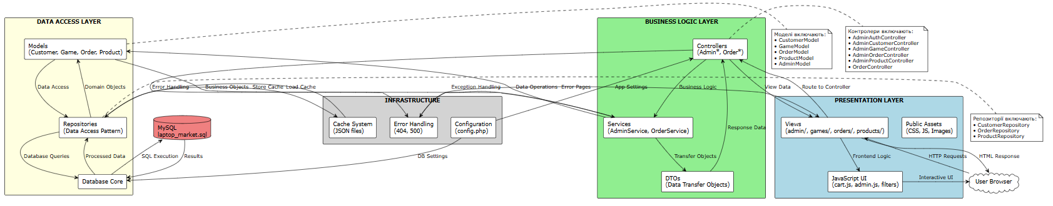

Рис. 2.1 Діаграма взаємодії з компонентами

1. **Розробка функціональних алгоритмів роботи програми**
2. Алгоритм автентифікації та авторизації

AdminAuthController - контролер для перевірки входу адміністратора:

* Конструктор приймає модель авторизації AdminAuthModel
* Метод authenticate() перевіряє логін і пароль користувача
* Використовує DTO (Data Transfer Object) для передачі даних
* При успішній авторизації повертає ID адміністратора
* При помилці повертає повідомлення про невірні дані
* Всі паролі хешуються алгоритмом bcrypt для безпеки

Система автентифікації реалізована з використанням сесій PHP та хешування паролів за алгоритмом bcrypt:

<?php  
  
namespace controller;  
  
use Models\AdminAuthModel;  
use backend\DTO\AdminDTO;  
  
class AdminAuthController extends AdminBaseController  
{  
 private AdminAuthModel $authModel;  
  
 public function __construct(AdminAuthModel $authModel)  
 {  
 $this->authModel = $authModel;  
 }  
  
 public function authenticate(AdminDTO $adminDTO): array  
 {  
 try {  
 $admin = $this->authModel->authenticate($adminDTO->username, $adminDTO->password);  
  
 if ($admin) {  
 return $this->successResponse('Успішна аутентифікація', ['admin_id' => $admin['id']]);  
 }  
  
 return $this->errorResponse('Невірні облікові дані');  
 } catch (Exception $e) {  
 return $this->errorResponse('Помилка аутентифікації', $e);  
 }  
 }  
}

1. Алгоритм управління каталогом товарів

ProductModel - модель для роботи з товарами в базі даних:

Основні методи:

* getAll() - отримує всі товари з сортуванням за назвою

public function getAll(): array  
{  
 try {  
 $stmt = $this->pdo->query("SELECT * FROM products ORDER BY name");  
 return $stmt->fetchAll();  
 } catch (Exception $e) {  
 $this->logError('Get all products error', $e);  
 return [];  
 }  
}

* getById() - знаходить товар за унікальним ID

public function getById(int $id): ?array  
{  
 try {  
 $stmt = $this->pdo->prepare("SELECT * FROM products WHERE id = :id");  
 $stmt->execute(['id' => $id]);  
 $product = $stmt->fetch();  
 return $product ?: null;  
 } catch (Exception $e) {  
 $this->logError('Get product by ID error', $e);  
 return null;  
 }  
}

* getCount() - підраховує загальну кількість товарів

public function getCount(): int  
{  
 try {  
 $stmt = $this->pdo->query("SELECT COUNT(*) FROM products");  
 return (int)$stmt->fetchColumn();  
 } catch (Exception $e) {  
 $this->logError('Get products count error', $e);  
 return 0;  
 }  
}

Метод create() - створення нового товару:

* Перевіряє структуру таблиці БД командою DESCRIBE products
* Створює мапінг полів (назва, опис, ціна, бренд, категорія)
* Додає опціональні поля якщо вони існують в БД
* Генерує SQL-запит INSERT динамічно
* Логує всі дії для налагодження

public function create(array $data): int  
{  
 try {  
 error_log("ProductModel create called with data: " . print_r($data, true));  
  
 $stmt = $this->pdo->prepare("DESCRIBE products");  
 $stmt->execute();  
 $columns = $stmt->fetchAll(PDO::*FETCH_COLUMN*);  
 error_log("Available columns: " . print_r($columns, true));  
  
 $availableFields = [];  
 $values = [];  
 $params = [];  
  
 $fieldMapping = [  
 'name' => $data['name'] ?? '',  
 'description' => $data['description'] ?? '',  
 'price' => $data['price'] ?? 0,  
 'brand' => $data['brand'] ?? '',  
 'category' => $data['category'] ?? '',  
 'stock_quantity' => $data['stock_quantity'] ?? 0,  
 'stock' => $data['stock_quantity'] ?? 0,  
 'image' => $data['image'] ?? null  
 ];  
  
 $optionalFields = [  
 'full_description' => $data['full_description'] ?? null,  
 'screen_size' => $data['screen_size'] ?? null,  
 'video_card_type' => $data['video_card_type'] ?? null,  
 'storage_type' => $data['storage_type'] ?? null,  
 'device_weight' => $data['device_weight'] ?? null  
 ];  
  
 foreach ($optionalFields as $field => $value) {  
 if (in_array($field, $columns) && $value !== null) {  
 $fieldMapping[$field] = $value;  
 }  
 }  
  
 foreach ($fieldMapping as $field => $value) {  
 if (in_array($field, $columns)) {  
 $availableFields[] = $field;  
 $values[] = ":$field";  
 $params[$field] = $value;  
 }  
 }  
  
 if (empty($availableFields)) {  
 throw new Exception("No valid fields found for insert");  
 }  
  
 $sql = "INSERT INTO products (" . implode(', ', $availableFields) . ") VALUES (" . implode(', ', $values) . ")";  
 error_log("Generated SQL: " . $sql);  
 error_log("Parameters: " . print_r($params, true));  
  
 $stmt = $this->pdo->prepare($sql);  
 $result = $stmt->execute($params);  
  
 if (!$result) {  
 error_log("SQL execution failed. Error info: " . print_r($stmt->errorInfo(), true));  
 return 0;  
 }  
  
 $newId = (int)$this->pdo->lastInsertId();  
 error_log("New product created with ID: " . $newId);  
 return $newId;  
  
 } catch (Exception $e) {  
 error_log("ProductModel create error: " . $e->getMessage());  
 error_log("Stack trace: " . $e->getTraceAsString());  
 $this->logError('Create product error', $e);  
 return 0;  
 }  
}

Метод update() - оновлення товару:

* Аналогічно до create() перевіряє поля БД
* Створює SQL-запит UPDATE тільки для існуючих полів
* Оновлює товар за ID з перевіркою результату

public function update(int $id, array $data): bool  
{  
 try {  
 error_log("ProductModel update called for ID $id with data: " . print_r($data, true));  
  
 $stmt = $this->pdo->prepare("DESCRIBE products");  
 $stmt->execute();  
 $columns = $stmt->fetchAll(PDO::*FETCH_COLUMN*);  
 error_log("Available columns: " . print_r($columns, true));  
  
 $updateFields = [];  
 $params = ['id' => $id];  
  
 $fieldMapping = [  
 'name' => $data['name'] ?? '',  
 'description' => $data['description'] ?? '',  
 'price' => $data['price'] ?? 0,  
 'brand' => $data['brand'] ?? '',  
 'category' => $data['category'] ?? '',  
 'stock_quantity' => $data['stock_quantity'] ?? 0,  
 'stock' => $data['stock_quantity'] ?? 0,  
 'image' => $data['image'] ?? null  
 ];  
  
 $optionalFields = [  
 'full_description' => $data['full_description'] ?? null,  
 'screen_size' => $data['screen_size'] ?? null,  
 'video_card_type' => $data['video_card_type'] ?? null,  
 'storage_type' => $data['storage_type'] ?? null,  
 'device_weight' => $data['device_weight'] ?? null  
 ];  
  
 foreach ($optionalFields as $field => $value) {  
 if (in_array($field, $columns)) {  
 $fieldMapping[$field] = $value;  
 }  
 }  
  
 foreach ($fieldMapping as $field => $value) {  
 if (in_array($field, $columns)) {  
 $updateFields[] = "$field = :$field";  
 $params[$field] = $value;  
 }  
 }  
  
 if (empty($updateFields)) {  
 throw new Exception("No valid fields found for update");  
 }  
  
 $sql = "UPDATE products SET " . implode(', ', $updateFields) . " WHERE id = :id";  
 error_log("Generated SQL: " . $sql);  
 error_log("Parameters: " . print_r($params, true));  
  
 $stmt = $this->pdo->prepare($sql);  
 $result = $stmt->execute($params);  
  
 if (!$result) {  
 error_log("SQL execution failed. Error info: " . print_r($stmt->errorInfo(), true));  
 return false;  
 }  
  
 error_log("Product updated successfully");  
 return true;  
  
 } catch (Exception $e) {  
 error_log("ProductModel update error: " . $e->getMessage());  
 error_log("Stack trace: " . $e->getTraceAsString());  
 $this->logError('Update product error', $e);  
 return false;  
 }  
}

Додаткові методи:

* delete() - видаляє товар та пов'язані зображення

public function delete(int $id): bool  
{  
 try {  
 $this->pdo->prepare("DELETE FROM product_images WHERE product_id = :id")->execute(['id' => $id]);  
  
 $stmt = $this->pdo->prepare("DELETE FROM products WHERE id = :id");  
 return $stmt->execute(['id' => $id]);  
 } catch (Exception $e) {  
 $this->logError('Delete product error', $e);  
 return false;  
 }  
}

* getImages() - отримує список зображень товару

public function getImages(int $productId): array  
{  
 try {  
 $stmt = $this->pdo->prepare("SELECT id, image_filename FROM product_images WHERE product_id = :product_id");  
 $stmt->execute(['product_id' => $productId]);  
 return $stmt->fetchAll(PDO::*FETCH_ASSOC*);  
 } catch (Exception $e) {  
 $this->logError('Get product images error', $e);  
 return [];  
 }  
}

* addImage() - додає нове зображення до товару

public function addImage(int $productId, string $imageUrl): bool  
{  
 try {  
 $stmt = $this->pdo->prepare("INSERT INTO product_images (product_id, image_filename) VALUES (:product_id, :image_filename)");  
 return $stmt->execute([  
 'product_id' => $productId,  
 'image_filename' => $imageUrl  
 ]);  
 } catch (Exception $e) {  
 $this->logError('Add product image error', $e);  
 return false;  
 }  
}

* removeImages() - видаляе вибрані зображення

public function removeImages(array $imageIds): bool  
{  
 if (empty($imageIds)) {  
 return true;  
 }  
  
 try {  
 $placeholders = implode(',', array_fill(0, count($imageIds), '?'));  
 $stmt = $this->pdo->prepare("DELETE FROM product_images WHERE id IN ($placeholders)");  
 return $stmt->execute($imageIds);  
 } catch (Exception $e) {  
 $this->logError('Remove product images error', $e);  
 return false;  
 }  
}

Каталог ноутбуків реалізовано з можливістю фільтрації, пошуку та сортування

1. Алгоритм обробки замовлень

OrderController - контролер для обробки замовлень покупців:

Конструктор:

* Ініціалізує сервіс замовлень OrderService
* Підключає репозиторії для клієнтів, замовлень та товарів

public function __construct(PDO $db)  
{  
 $this->orderService = new OrderService(  
 $db,  
 new CustomerRepository($db),  
 new OrderRepository($db),  
 new ProductRepository($db)  
 );  
}

Метод handleRequest():

* Перевіряє що запит надійшов методом POST
* Декодує JSON-дані від клієнта
* Валідує наявність обов'язкових полів (клієнт, товари, сума)
* Створює DTO об'єкт замовлення
* Передає обробку сервісу та повертає номер замовлення

public function handleRequest(): void  
{  
 if ($_SERVER['REQUEST_METHOD'] !== 'POST') {  
 http_response_code(405);  
 echo json_encode(['error' => 'Method Not Allowed']);  
 return;  
 }  
  
 $input = json_decode(file_get_contents('php://input'), true);  
  
 if (!$input || !isset($input['customer'], $input['items'], $input['totalPrice'])) {  
 http_response_code(400);  
 echo json_encode(['error' => 'Invalid input']);  
 return;  
 }  
  
 $orderDTO = new OrderDTO(  
 $input['customer'],  
 $input['items'],  
 $input['totalPrice']  
 );  
  
 try {  
 $orderNumber = $this->orderService->process($orderDTO);  
 echo json_encode(['success' => true, 'orderNumber' => $orderNumber]);  
 } catch (\Exception $e) {  
 http_response_code(500);  
 echo json_encode(['error' => $e->getMessage()]);  
 }  
}

Метод handleSessionOrder():

* Обробляє замовлення збережене в сесії
* При успіху очищає кошик та перенаправляє на підтвердження
* При помилці повертає на сторінку оформлення

public function handleSessionOrder(array &$session): void  
{  
 $orderData = $session['order'];  
  
 $orderDTO = new OrderDTO(  
 $orderData['customer'],  
 $orderData['items'],  
 $orderData['total_price']  
 );  
  
 try {  
 $orderNumber = $this->orderService->process($orderDTO);  
 $session['order_number'] = $orderNumber;  
 $session['cart'] = [];  
  
 header('Location: order_confirmation.php');  
 exit;  
  
 } catch (\Exception $e) {  
 $session['error'] = 'Виникла помилка при обробці замовлення. Будь ласка, спробуйте ще раз.';  
 header('Location: checkout.php');  
 exit;  
 }  
}

Процес оформлення замовлення включає валідацію даних, розрахунок вартості та збереження інформації:

1. Алгоритм AJAX-запитів, асинхронної обробки у AdminController та буферізація сторінок

AdminController - головний контролер адмін-панелі з кешуванням:

Конфігурація кешу:

* Увімкнено кешування на 1 годину (3600 секунд)
* Зберігає дані в JSON файлах в папці cache/

public function __construct() {  
 $this->adminService = new AdminService();  
 $this->config = [  
 'cache_enabled' => true,  
 'cache_ttl' => 3600 // 1 годинка  
 ];  
}

Основний маршрутизатор handleRequest():

* Запускає сесію PHP
* Перевіряє авторизацію (крім сторінок входу)
* Розподіляє запити по функціях: login, products, orders, customers, games

public function handleRequest(): void {  
 session_start();  
  
 $action = $_GET['action'] ?? 'login';  
  
 if ($action !== 'login' && $action !== 'authenticate' && !$this->isLoggedIn()) {  
 $this->redirectToLogin();  
 return;  
 }  
  
 switch ($action) {  
 case 'login':  
 $this->showLoginForm();  
 break;  
  
 case 'authenticate':  
 $this->authenticate();  
 break;  
  
 case 'logout':  
 $this->logout();  
 break;  
  
 case 'dashboard':  
 $this->showDashboard();  
 break;  
  
 case 'products':  
 $this->handleProducts();  
 break;  
  
 case 'orders':  
 $this->handleOrders();  
 break;  
  
 case 'customers':  
 $this->handleCustomers();  
 break;  
  
 case 'games':  
 $this->handleGames();  
 break;  
  
 default:  
 $this->showDashboard();  
 break;  
 }  
}

Автентифікація:

* showLoginForm() - показує форму входу

private function showLoginForm(): void {  
 $this->renderView('admin/login');  
}

* authenticate() - перевіряє дані та створює сесію

private function authenticate(): void {  
 if ($_SERVER['REQUEST_METHOD'] === 'POST') {  
 $username = $_POST['username'] ?? '';  
 $password = $_POST['password'] ?? '';  
  
 $adminDTO = new AdminDTO();  
 $adminDTO->username = $username;  
 $adminDTO->password = $password;  
  
 $result = $this->adminService->authenticate($adminDTO);  
  
 if ($result['success']) {  
 $_SESSION['admin_id'] = $result['admin_id'];  
 $_SESSION['admin_username'] = $username;  
 $_SESSION['is_admin'] = true;  
  
 header('Content-Type: application/json');  
 echo json_encode(['success' => true, 'redirect' => 'admin.php?action=dashboard']);  
 exit;  
 } else {  
 header('Content-Type: application/json');  
 echo json_encode(['success' => false, 'message' => 'Невірний логін або пароль']);  
 http_response_code(401);  
 exit;  
 }  
 }  
  
 $this->showLoginForm();  
}

* logout() - завершує сесію адміністратора

private function logout(): void {  
  
 $userId = $_SESSION['user_id'] ?? null;  
  
 session_start();  
  
 unset($_SESSION['admin_id']);  
 unset($_SESSION['admin_username']);  
 unset($_SESSION['is_admin']);  
  
 if ($userId) {  
 $_SESSION['user_id'] = $userId;  
 header('Location: http://localhost/backend-kurswork/');  
 } else {  
 session_unset();  
 session_destroy();  
 header('Location: http://localhost/backend-kurswork/');  
 }  
  
 exit;  
}

Управління товарами:

* listProducts() - список з кешуванням

private function listProducts(): void {  
 $cacheKey = 'products_list';  
 $data = $this->getCachedData($cacheKey);  
  
 if ($data === null) {  
 $products = $this->adminService->getAllProducts();  
 $data = ['products' => $products];  
 $this->cacheData($cacheKey, $data);  
 }  
  
 if ($this->isAjaxRequest()) {  
 header('Content-Type: application/json');  
 echo json_encode($data);  
 exit;  
 }  
  
 $this->renderView('admin/products/list', $data);  
}

* addProduct()/editProduct() - форми створення/редагування

private function addProduct(): void {  
 $this->renderView('admin/products/form', ['product' => null]);  
}  
private function editProduct(): void {  
 $id = (int)($_GET['id'] ?? 0);  
 if ($id <= 0) {  
 $this->redirect('admin.php?action=products');  
 return;  
 }  
  
 $product = $this->adminService->getProductById($id);  
 $this->renderView('admin/products/form', ['product' => $product]);  
}

* saveProduct() - збереження з обробкою файлів зображень

private function saveProduct(): void {  
 if ($_SERVER['REQUEST_METHOD'] === 'POST') {  
 $productData = $_POST;  
 $id = (int)($productData['id'] ?? 0);  
  
 if (!isset($productData['brand']) || empty($productData['brand'])) {  
 $productData['brand'] = '';  
 }  
  
 // Обробка завантаження файлу зображення  
 if (isset($_FILES['image']) && $_FILES['image']['error'] === *UPLOAD_ERR_OK*) {  
 $uploadDir = *__DIR__* . '/../../public/uploads/';  
 $fileName = time() . '_' . basename($_FILES['image']['name']);  
 $uploadFile = $uploadDir . $fileName;  
  
 if (move_uploaded_file($_FILES['image']['tmp_name'], $uploadFile)) {  
 $productData['image'] = 'uploads/' . $fileName;  
 }  
 }  
  
 $result = $this->adminService->saveProduct($productData);  
  
 $this->clearCache('products_list');  
  
 header('Content-Type: application/json');  
 echo json_encode($result);  
 exit;  
 }  
  
 http_response_code(405);  
 echo json_encode(['success' => false, 'message' => 'Невірний метод запиту']);  
 exit;  
}

* deleteProduct() - видалення з очищенням кешу

private function deleteProduct(): void {  
 if ($_SERVER['REQUEST_METHOD'] === 'POST') {  
 $id = (int)($_POST['id'] ?? 0);  
 $result = $this->adminService->deleteProduct($id);  
  
 $this->clearCache('products_list');  
  
 header('Content-Type: application/json');  
 echo json_encode($result);  
 exit;  
 }  
  
 http_response_code(405);  
 echo json_encode(['success' => false, 'message' => 'Невірний метод запиту']);  
 exit;  
}

Управління замовленнями:

* listOrders() - список замовлень з кешем

private function listOrders(): void {  
 $cacheKey = 'orders_list';  
 $data = $this->getCachedData($cacheKey);  
  
 if ($data === null) {  
 $orders = $this->adminService->getAllOrders();  
 $data = ['orders' => $orders];  
 $this->cacheData($cacheKey, $data);  
 }  
  
 if ($this->isAjaxRequest()) {  
 header('Content-Type: application/json');  
 echo json_encode($data);  
 exit;  
 }  
  
 $this->renderView('admin/orders/list', $data);  
}

* viewOrder() - деталі замовлення з інформацією про клієнта

private function viewOrder(): void {  
 $id = (int)($_GET['id'] ?? 0);  
 if ($id <= 0) {  
 $this->redirect('admin.php?action=orders');  
 return;  
 }  
  
 $order = $this->adminService->getOrderById($id);  
 $orderItems = $this->adminService->getOrderItems($id);  
 $customer = $this->adminService->getCustomerById($order['customer_id']);  
  
 $this->renderView('admin/orders/view', [  
 'order' => $order,  
 'orderItems' => $orderItems,  
 'customer' => $customer  
 ]);  
}

* updateOrderStatus() - зміна статусу замовлення

private function updateOrderStatus(): void {  
 if ($_SERVER['REQUEST_METHOD'] === 'POST') {  
 $id = (int)($_POST['id'] ?? 0);  
 $status = $_POST['status'] ?? '';  
  
 $result = $this->adminService->updateOrderStatus($id, $status);  
  
 $this->clearCache('orders_list');  
  
 header('Content-Type: application/json');  
 echo json_encode($result);  
 exit;  
 }  
  
 http_response_code(405); // Method Not Allowed  
 echo json_encode(['success' => false, 'message' => 'Невірний метод запиту']);  
 exit;  
}

Система кешування:

* getCachedData() - перевіряє актуальність та читає кеш

private function getCachedData(string $key) {  
 if (!$this->config['cache_enabled']) {  
 return null;  
 }  
  
 $cacheFile = *__DIR__* . "/../../cache/{$key}.json";  
  
 if (file_exists($cacheFile)) {  
 $cacheTime = filemtime($cacheFile);  
  
 // Перевірка терміну дії кешу  
 if (time() - $cacheTime < $this->config['cache_ttl']) {  
 $cachedData = file_get_contents($cacheFile);  
 return json_decode($cachedData, true);  
 }  
 }  
  
 return null;  
}

* cacheData() - зберігає дані в JSON файл

private function cacheData(string $key, $data): void {  
 if (!$this->config['cache_enabled']) {  
 return;  
 }  
  
 $cacheDir = *__DIR__* . "/../../cache";  
 if (!is_dir($cacheDir)) {  
 mkdir($cacheDir, 0755, true);  
 }  
  
 $cacheFile = "{$cacheDir}/{$key}.json";  
 file_put_contents($cacheFile, json_encode($data));  
}

* clearCache() - видаляє застарілий кеш

private function clearCache(string $key): void {  
 if (!$this->config['cache_enabled']) {  
 return;  
 }  
  
 $cacheFile = *__DIR__* . "/../../cache/{$key}.json";  
 if (file_exists($cacheFile)) {  
 unlink($cacheFile);  
 }  
}

AJAX підтримка:

* isAjaxRequest() - розпізнає асинхронні запити

private function isAjaxRequest(): bool {  
 return !empty($_SERVER['HTTP_X_REQUESTED_WITH']) &&  
 strtolower($_SERVER['HTTP_X_REQUESTED_WITH']) === 'xmlhttprequest';  
}

* Та повертає JSON відповіді для AJAX
* renderView() - використовує буферизацію виводу для шаблонів

private function renderView(string $view, array $data = []): void {  
 extract($data);  
  
 ob_start();  
  
 // Підключення шаблону  
 $viewPath = *__DIR__* . "/../../public/views/$view.php";  
 if (file_exists($viewPath)) {  
 include $viewPath;  
 } else {  
 http_response_code(404);  
 echo "View not found: $view";  
 }  
  
 $content = ob_get_clean();  
  
 // Вивід контенту  
 echo $content;  
}

Для покращення користувацького досвіду реалізовано асинхронні запити

* 1. Розробка програмного забезпечення

1. Структура проекту

Проект організовано за принципами об'єктно-орієнтованого програмування з чітким розділенням відповідальностей та + подам у гарному вигляді (Не скріншотами, а дякуючи КПЗ) і коментарями:

backend-kurswork/

├── backend/

│ ├── controller/ # Контролери

│ │ ├── AdminAuthController.php

│ │ ├── AdminBaseController.php

│ │ ├── AdminController.php

│ │ ├── AdminCustomerController.php

│ │ ├── AdminDashboardController.php

│ │ ├── AdminGameController.php

│ │ ├── AdminOrderController.php

│ │ ├── AdminProductController.php

│ │ └── OrderController.php

│ ├── core/ # Ядро системи

│ │ ├── Database.php

│ │ └── track_previous_url.php

│ ├── dto/ # Data Transfer Objects

│ │ ├── AdminDTO.php

│ │ └── OrderDTO.php

│ ├── games_testing/ # Тестові дані ігор

│ │ └── get-games.php

│ ├── Models/ # Моделі даних

│ │ ├── AdminAuthModel.php

│ │ ├── AdminModel.php

│ │ ├── CustomerModel.php

│ │ ├── GameModel.php

│ │ ├── OrderModel.php

│ │ └── ProductModel.php

│ ├── orders/ # Модуль замовлень

│ │ ├── cart.php

│ │ └── checkout.php

│ ├── products/ # Модуль продуктів

│ │ └── product.php

│ ├── repositories/ # Репозиторії

│ │ ├── CustomerRepository.php

│ │ ├── OrderRepository.php

│ │ └── ProductRepository.php

│ ├── services/ # Сервіси

│ │ ├── AdminService.php

│ │ └── OrderService.php

│ └── utils/ # Утиліти

│ └── compare.php

├── cache/ # Кеш файли

│ ├── 9cfa7aefcc61936b70aaec6729329eda.json

│ ├── customers_list.json

│ ├── games_list.json

│ ├── orders_list.json

│ └── products_list.json

├── public/ # Публічні ресурси

│ ├── assets/ # Статичні ресурси

│ │ ├── css/ # Стилі CSS

│ │ │ ├── 404.css

│ │ │ ├── 500.css

│ │ │ ├── admin-customers.css

│ │ │ ├── admin-games.css

│ │ │ ├── admin-login.css

│ │ │ ├── admin-orders.css

│ │ │ ├── cart.css

│ │ │ ├── checkout.css

│ │ │ ├── compare.css

│ │ │ ├── dashboard.css

│ │ │ ├── gallery.css

│ │ │ ├── includes.css

│ │ │ ├── index.css

│ │ │ ├── order_confirmation.css

│ │ │ ├── product.css

│ │ │ └── style.css

│ │ └── js/ # JavaScript файли

│ │ ├── core/ # Основні JS модулі

│ │ │ ├── errorHandler.js

│ │ │ └── storageManager.js

│ │ ├── features/ # Функціональні модулі

│ │ │ ├── cart.js

│ │ │ ├── gameTest.js

│ │ │ ├── productComparison.js

│ │ │ └── productFilter.js

│ │ ├── ui/ # UI компоненти

│ │ │ ├── imageHandlers.js

│ │ │ └── quantityManager.js

│ │ ├── admin.js

│ │ └── main.js

│ └── includes/ # Включення

│ ├── admin_footer.php

│ └── admin_header.php

├── views/ # Представлення

│ ├── admin/ # Адмін панель

│ │ ├── customers/

│ │ │ ├── list.php

│ │ │ └── view.php

│ │ ├── games/

│ │ │ ├── form.php

│ │ │ └── list.php

│ │ ├── orders/

│ │ │ ├── list.php

│ │ │ └── view.php

│ │ └── products/

│ │ ├── form.php

│ │ └── list.php

│ ├── dashboard.php

│ ├── login.php

│ ├── order_confirmation.php

│ └── process_order.php

│ └── errors/ # Сторінки помилок

│ ├── 404.php

│ └── 500.php

│

│

├── vendor/ # Зовнішні залежності

├── .gitignore # Git ігнор файл

├── .htaccess # Apache конфігурація

├── admin.php # Головний адмін файл

├── composer.json # Composer залежності

├── composer.lock # Composer блокування версій

├── config.php # Файл конфігурації

├── img.png # Зображення

├── index.php # Головна сторінка

├── laptop_market.sql # База даних SQL

└── README.md # Документація проекту

1. Реалізація базового класу контролера

Призначення: Абстрактний клас з базовим функціоналом для всіх адмін-контролерів

Методи:

* jsonResponse() - відправляє JSON-відповідь з HTTP-кодом

protected function jsonResponse(array $data, int $statusCode = 200): void  
{  
 http_response_code($statusCode);  
 header('Content-Type: application/json');  
 echo json_encode($data);  
}

* successResponse() - формує масив успішної відповіді

protected function successResponse(string $message, array $data = []): array  
{  
 return array_merge(['success' => true, 'message' => $message], $data);  
}

* errorResponse() - формує масив помилки з логуванням

protected function errorResponse(string $message, Exception $e = null): array  
{  
 if ($e) {  
 error_log($message . ': ' . $e->getMessage());  
 }  
 return ['success' => false, 'message' => $message];  
}

* validateRequired() - перевіряє наявність обов'язкових полів

protected function validateRequired(array $data, array $requiredFields): bool  
{  
 foreach ($requiredFields as $field) {  
 if (!isset($data[$field]) || empty($data[$field])) {  
 return false;  
 }  
 }  
 return true;  
}

1. Реалізація моделі продукту

Призначення: Робота з таблицею products в базі даних

Основні методи:

* getAll() - отримує всі продукти

public function getAll(): array  
{  
 try {  
 $stmt = $this->pdo->query("SELECT * FROM products ORDER BY name");  
 return $stmt->fetchAll();  
 } catch (Exception $e) {  
 $this->logError('Get all products error', $e);  
 return [];  
 }  
}

* getById() - знаходить продукт за ID

public function getById(int $id): ?array  
{  
 try {  
 $stmt = $this->pdo->prepare("SELECT * FROM products WHERE id = :id");  
 $stmt->execute(['id' => $id]);  
 $product = $stmt->fetch();  
 return $product ?: null;  
 } catch (Exception $e) {  
 $this->logError('Get product by ID error', $e);  
 return null;  
 }  
}

* getCount() - підраховує кількість продуктів

public function getCount(): int  
{  
 try {  
 $stmt = $this->pdo->query("SELECT COUNT(*) FROM products");  
 return (int)$stmt->fetchColumn();  
 } catch (Exception $e) {  
 $this->logError('Get products count error', $e);  
 return 0;  
 }  
}

* create() - створює новий продукт з динамічним маппінгом полів

public function create(array $data): int  
{  
 try {  
 error_log("ProductModel create called with data: " . print_r($data, true));  
  
 $stmt = $this->pdo->prepare("DESCRIBE products");  
 $stmt->execute();  
 $columns = $stmt->fetchAll(PDO::*FETCH_COLUMN*);  
 error_log("Available columns: " . print_r($columns, true));  
  
 $availableFields = [];  
 $values = [];  
 $params = [];  
  
 $fieldMapping = [  
 'name' => $data['name'] ?? '',  
 'description' => $data['description'] ?? '',  
 'price' => $data['price'] ?? 0,  
 'brand' => $data['brand'] ?? '',  
 'category' => $data['category'] ?? '',  
 'stock_quantity' => $data['stock_quantity'] ?? 0,  
 'stock' => $data['stock_quantity'] ?? 0,  
 'image' => $data['image'] ?? null  
 ];  
  
 $optionalFields = [  
 'full_description' => $data['full_description'] ?? null,  
 'screen_size' => $data['screen_size'] ?? null,  
 'video_card_type' => $data['video_card_type'] ?? null,  
 'storage_type' => $data['storage_type'] ?? null,  
 'device_weight' => $data['device_weight'] ?? null  
 ];  
  
 foreach ($optionalFields as $field => $value) {  
 if (in_array($field, $columns) && $value !== null) {  
 $fieldMapping[$field] = $value;  
 }  
 }  
  
 foreach ($fieldMapping as $field => $value) {  
 if (in_array($field, $columns)) {  
 $availableFields[] = $field;  
 $values[] = ":$field";  
 $params[$field] = $value;  
 }  
 }  
  
 if (empty($availableFields)) {  
 throw new Exception("No valid fields found for insert");  
 }  
  
 $sql = "INSERT INTO products (" . implode(', ', $availableFields) . ") VALUES (" . implode(', ', $values) . ")";  
 error_log("Generated SQL: " . $sql);  
 error_log("Parameters: " . print_r($params, true));  
  
 $stmt = $this->pdo->prepare($sql);  
 $result = $stmt->execute($params);  
  
 if (!$result) {  
 error_log("SQL execution failed. Error info: " . print_r($stmt->errorInfo(), true));  
 return 0;  
 }  
  
 $newId = (int)$this->pdo->lastInsertId();  
 error_log("New product created with ID: " . $newId);  
 return $newId;  
  
 } catch (Exception $e) {  
 error_log("ProductModel create error: " . $e->getMessage());  
 error_log("Stack trace: " . $e->getTraceAsString());  
 $this->logError('Create product error', $e);  
 return 0;  
 }  
}

* update() - оновлює існуючий продукт

public function update(int $id, array $data): bool  
{  
 try {  
 error_log("ProductModel update called for ID $id with data: " . print_r($data, true));  
  
 $stmt = $this->pdo->prepare("DESCRIBE products");  
 $stmt->execute();  
 $columns = $stmt->fetchAll(PDO::*FETCH_COLUMN*);  
 error_log("Available columns: " . print_r($columns, true));  
  
 $updateFields = [];  
 $params = ['id' => $id];  
  
 $fieldMapping = [  
 'name' => $data['name'] ?? '',  
 'description' => $data['description'] ?? '',  
 'price' => $data['price'] ?? 0,  
 'brand' => $data['brand'] ?? '',  
 'category' => $data['category'] ?? '',  
 'stock_quantity' => $data['stock_quantity'] ?? 0,  
 'stock' => $data['stock_quantity'] ?? 0,  
 'image' => $data['image'] ?? null  
 ];  
  
 $optionalFields = [  
 'full_description' => $data['full_description'] ?? null,  
 'screen_size' => $data['screen_size'] ?? null,  
 'video_card_type' => $data['video_card_type'] ?? null,  
 'storage_type' => $data['storage_type'] ?? null,  
 'device_weight' => $data['device_weight'] ?? null  
 ];  
  
 foreach ($optionalFields as $field => $value) {  
 if (in_array($field, $columns)) {  
 $fieldMapping[$field] = $value;  
 }  
 }  
  
 foreach ($fieldMapping as $field => $value) {  
 if (in_array($field, $columns)) {  
 $updateFields[] = "$field = :$field";  
 $params[$field] = $value;  
 }  
 }  
  
 if (empty($updateFields)) {  
 throw new Exception("No valid fields found for update");  
 }  
  
 $sql = "UPDATE products SET " . implode(', ', $updateFields) . " WHERE id = :id";  
 error_log("Generated SQL: " . $sql);  
 error_log("Parameters: " . print_r($params, true));  
  
 $stmt = $this->pdo->prepare($sql);  
 $result = $stmt->execute($params);  
  
 if (!$result) {  
 error_log("SQL execution failed. Error info: " . print_r($stmt->errorInfo(), true));  
 return false;  
 }  
  
 error_log("Product updated successfully");  
 return true;  
  
 } catch (Exception $e) {  
 error_log("ProductModel update error: " . $e->getMessage());  
 error_log("Stack trace: " . $e->getTraceAsString());  
 $this->logError('Update product error', $e);  
 return false;  
 }  
}

* delete() - видаляє продукт та його зображення

public function delete(int $id): bool  
{  
 try {  
 $this->pdo->prepare("DELETE FROM product_images WHERE product_id = :id")->execute(['id' => $id]);  
  
 $stmt = $this->pdo->prepare("DELETE FROM products WHERE id = :id");  
 return $stmt->execute(['id' => $id]);  
 } catch (Exception $e) {  
 $this->logError('Delete product error', $e);  
 return false;  
 }  
}

* getImages(), addImage(), removeImages() - управління зображеннями

public function getImages(int $productId): array  
{  
 try {  
 $stmt = $this->pdo->prepare("SELECT id, image_filename FROM product_images WHERE product_id = :product_id");  
 $stmt->execute(['product_id' => $productId]);  
 return $stmt->fetchAll(PDO::*FETCH_ASSOC*);  
 } catch (Exception $e) {  
 $this->logError('Get product images error', $e);  
 return [];  
 }  
}

Особливості: Динамічна побудова SQL-запитів залежно від структури таблиці

1. Інтеграція з базою даних MySQL

Призначення: Singleton для підключення до MySQL

Функціонал:

* Налаштування PDO з параметрами безпеки
* Обробка помилок підключення
* Використання UTF-8 кодування

<?php  
  
namespace core;  
use PDO;  
  
class Database  
{  
 private $host = 'localhost';  
 private $dbname = 'laptop_market';  
 private $username = 'root';  
 private $password = '';  
 private $pdo;  
  
 public function __construct()  
 {  
 try {  
 $dsn = "mysql:host={$this->host};dbname={$this->dbname};charset=utf8mb4";  
 $options = [  
 PDO::*ATTR_ERRMODE* => PDO::*ERRMODE_EXCEPTION*,  
 PDO::*ATTR_DEFAULT_FETCH_MODE* => PDO::*FETCH_ASSOC*,  
 PDO::*ATTR_EMULATE_PREPARES* => false  
 ];  
  
 $this->pdo = new PDO($dsn, $this->username, $this->password, $options);  
 } catch (PDOException $e) {  
 error_log('Не вдалося підключитися до бази даних: ' . $e->getMessage());  
 die('Не вдалося підключитися до бази даних: ' . $e->getMessage());  
 }  
 }  
  
 public function getConnection()  
 {  
 return $this->pdo;  
 }  
}  
  
?>

1. DTO (Data Transfer Objects)

AdminDTO: Структура даних для адміністратора

* username, password - обов'язкові поля
* email - опціональне поле

<?php  
namespace Backend\DTO;  
  
class AdminDTO {  
 public string $username = '';  
 public string $password = '';  
 public ?string $email = null;  
}

OrderDTO: Об'єкт замовлення

* customer - дані клієнта
* items - товари в замовленні
* totalPrice - загальна сума

<?php  
  
namespace DTO;  
  
class OrderDTO  
{  
 public array $customer;  
 public array $items;  
 public float $totalPrice;  
  
 public function __construct(array $customer, array $items, float $totalPrice)  
 {  
 $this->customer = $customer;  
 $this->items = $items;  
 $this->totalPrice = $totalPrice;  
 }  
}

Розроблена система забезпечує повний функціонал інтернет-магазину з використанням сучасних технологій PHP 8, об'єктно-орієнтованого підходу, шаблону MVC та ефективної роботи з базою даних MySQL

Асинхронні AJAX-запити та система буферизації значно покращують продуктивність та користувацький досвід

**Висновки до другого розділу**

У другому розділі було детально розглянуто процес проектування та розробки програмного забезпечення для інтернет-магазину ноутбуків.

Основні досягнення:

* Архітектура MVC: Успішно реалізовано архітектурний шаблон Model-View-Controller, що забезпечує чітке розділення відповідальностей та полегшує подальшу підтримку коду.
* Об'єктно-орієнтований підхід: Застосовано принципи ООП для створення масштабованої та гнучкої системи з використанням наслідування, інкапсуляції та поліморфізму.
* Функціональні алгоритми: Розроблено ключові алгоритми для автентифікації, управління каталогом, обробки замовлень та асинхронної взаємодії.
* Буферизація контенту: Реалізовано систему кешування сторінок з урахуванням HTTP статус-кодів, що значно покращує продуктивність додатку.
* Робота з базою даних: Створено ефективну систему взаємодії з MySQL через PDO з підтримкою транзакцій та підготовлених запитів

Розроблена архітектура забезпечує високу продуктивність, безпеку та зручність використання системи

РОЗДІЛ 3 ОПИС РОБОТИ З ПРОГРАМНИМ ДОДАТКОМ ТА ЙОГО ТЕСТУВАННЯ

1. **Опис роботи з програмним додатком (Опис інтерфейсу)**

Розроблений інтернет-магазин ноутбуків "НОУТБУК-МАРКЕТ" реалізований з використанням сучасного веб-дизайну в темних тонах з акцентами бірюзового кольору, що забезпечує стильний та професійний вигляд, а також зручну роботу як для звичайних користувачів, так і для адміністраторів системи

1. Робота з користувальницьким інтерфейсом

**Головна сторінка та навігація**

При відкритті веб-сайту користувач потрапляє на головну сторінку з темним фоном та яскравими акцентами, яка містить:

* Верхню панель навігації з логотипом "НОУТБУК-МАРКЕТ", посиланням на головну сторінку та індикатором кошика
* Центральний заголовок "КАТАЛОГ НОУТБУКІВ" з підзаголовком про знаходження ідеального ноутбука
* Футер з контактною інформацією та соціальними мережами

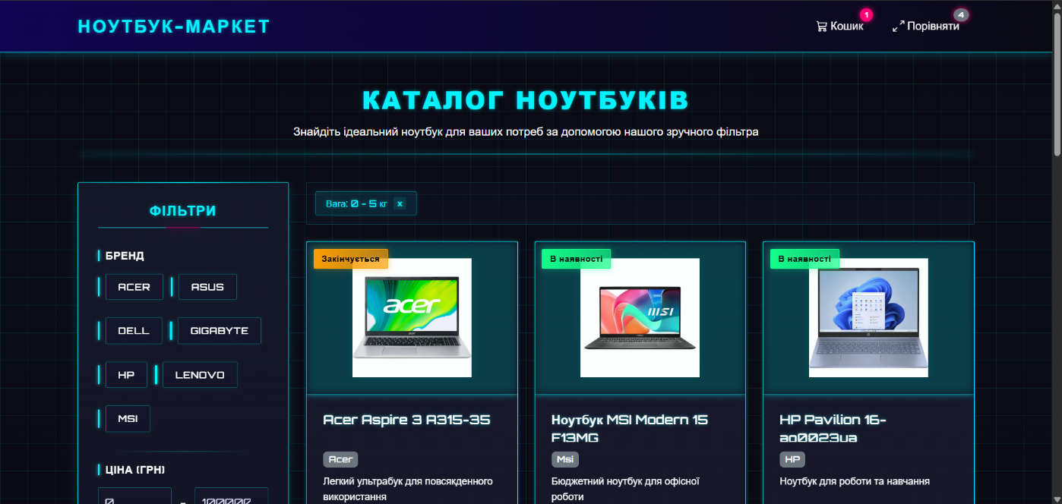

Рис. 3.1. Головна сторінка та навігація

**Каталог товарів**

Головна сторінка представляє каталог у вигляді сітки карток товарів, де кожна картка містить:

* Зображення ноутбука на темному фоні
* Назву моделі (наприклад, "Acer Aspire 3 A315-35", "Ноутбук MSI Modern 15 F13MG")
* Стислий опис призначення
* Ціну в гривнях з виділенням кольором
* Індикатори наявності (кольорові мітки: зелена - "В наявності", жовта - "Закінчується")
* Кнопки "ДОДАТИ ДО КОШИКА" та "ПОРІВНЯТИ"

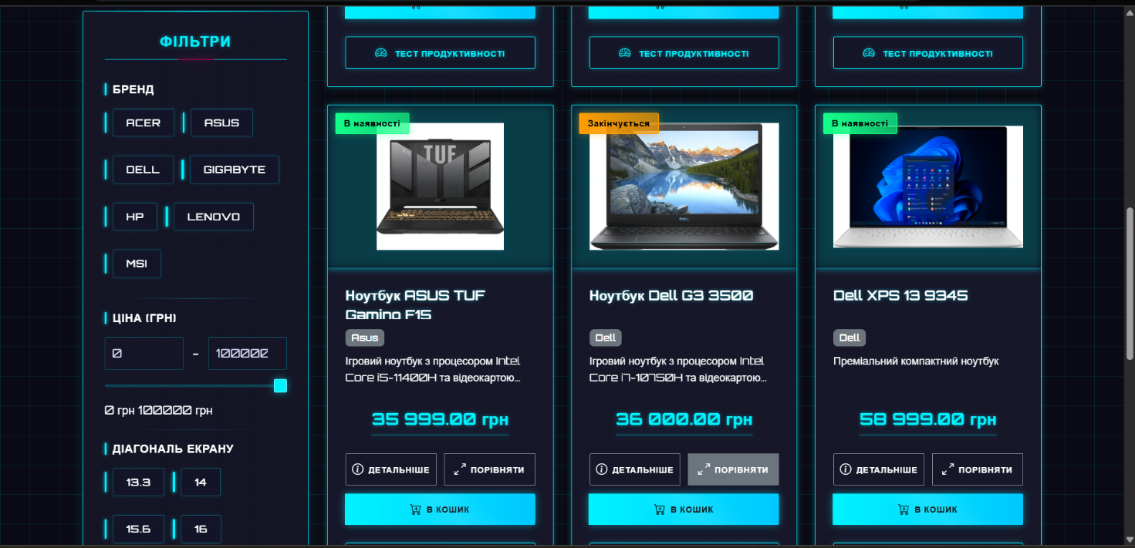

Рис. 3.2. Каталог товарів

**Система фільтрації**

Ліва бічна панель містить розширену систему фільтрів:

* Бренди: Acer, ASUS, Dell, HP, Lenovo з можливістю множинного вибору
* Ціновий діапазон: слайдер з мінімальною та максимальною ціною
* Діагональ екрану: варіанти від 13" до 17"
* Тип накопичувача: HDD, SSD, гібридні варіанти
* Відеокарта: інтегровані та дискретні
* Вага ноутбука в кілограмах

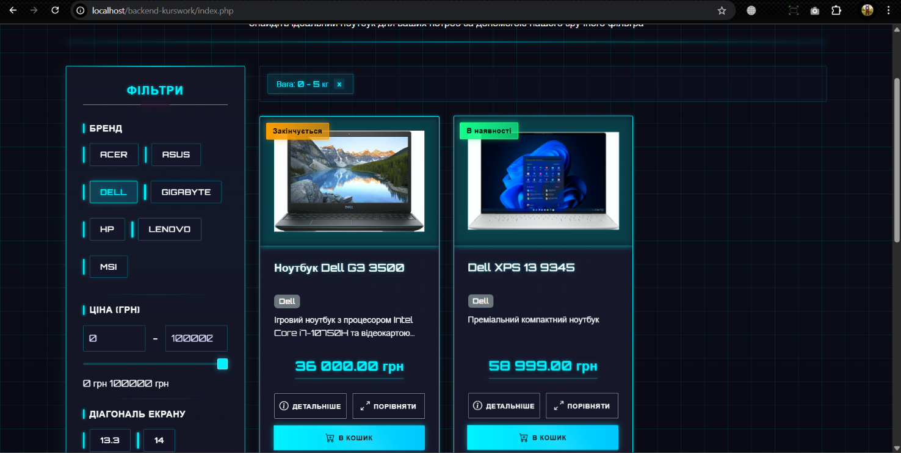

Рис. 3.3. Система фільтрації

**Детальна сторінка товару**

Сторінка конкретного товару (наприклад, Acer Aspire 3 A315-35) містить:

* Галерею зображень з основним великим зображенням та мініатюрами знизу
* Назву моделі та ціну (13 199.00 грн)
* Короткий опис ("Легкий ультрабук для повсякденного використання")
* Індикатор наявності з кількістю на складі ("В наявності: 2 шт.")
* Селектор кількості з кнопками "+" та "-"
* Яскраву кнопку "ДОДАТИ В КОШИК"
* Кнопку "ПОВЕРНУТИСЯ ДО СПИСКУ ТОВАРІВ"
* Розгорнутий опис товару в секції "ДЕТАЛЬНИЙ ОПИС"

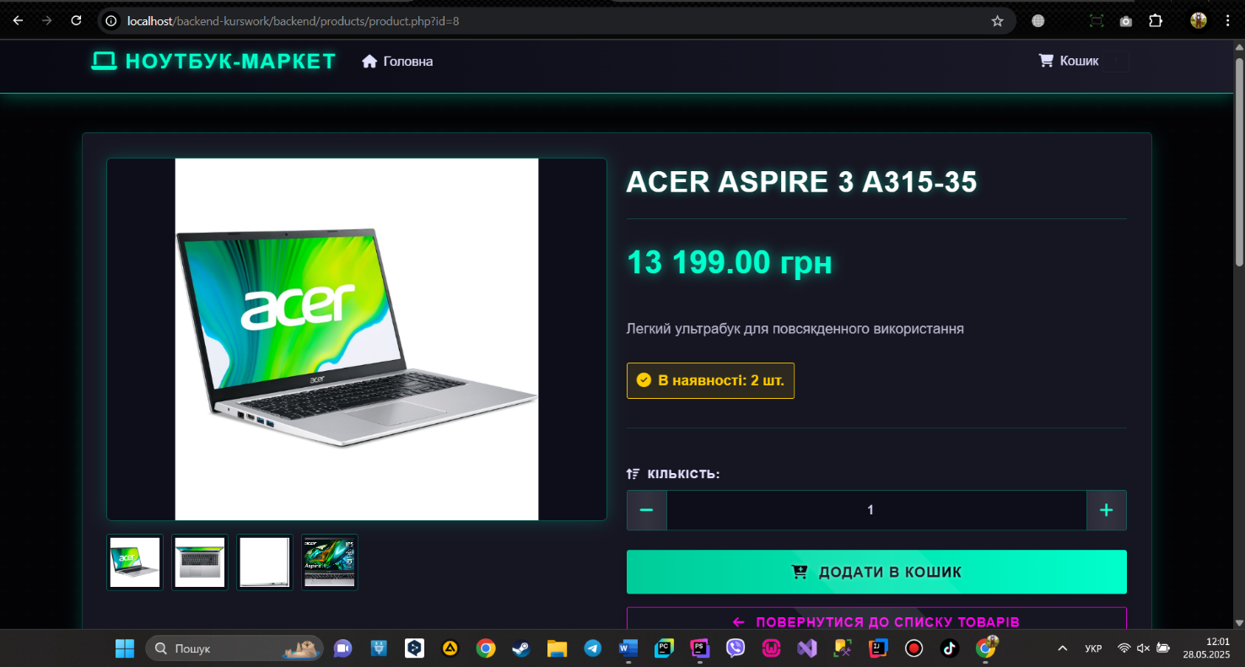

Рис. 3.4. Детальна сторінка товарів (Частина 1)

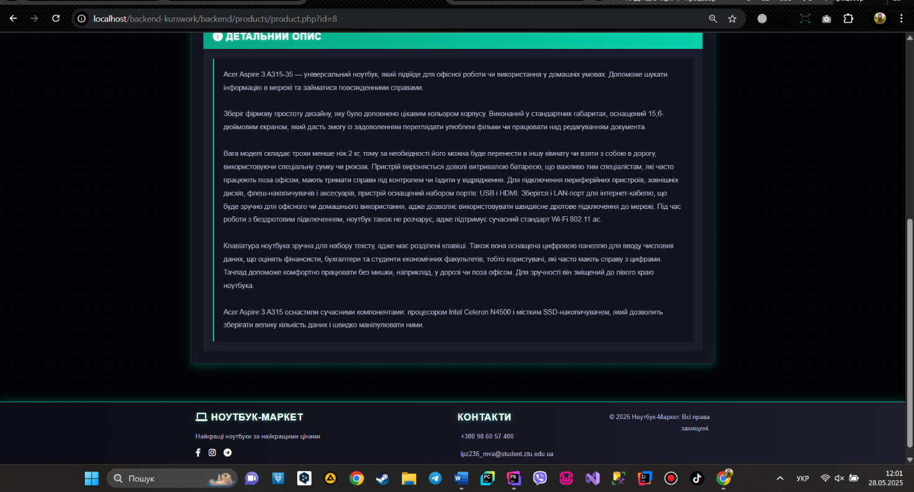

Рис. 3.5. Детальна сторінка товарів (Частина 2)

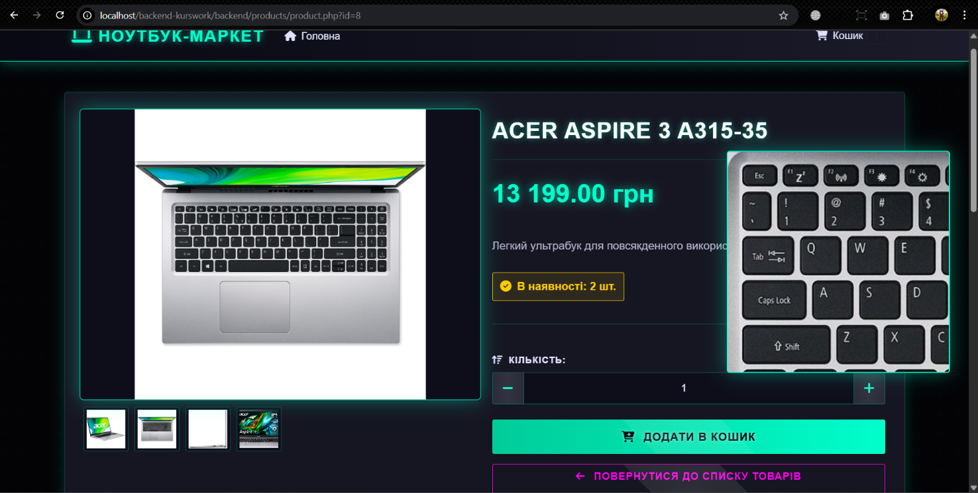

Рис. 3.6. Робиться зум при наведенні на зображення

**Порівняння товарів**

Система включає функцію порівняння ноутбуків у табличному форматі з характеристиками:

* Зображення моделей
* Бренд та назва
* Ціна
* Опис та призначення
* Діагональ екрану
* Тип відеокарти
* Тип накопичувача
* Вага
* Індикатори наявності

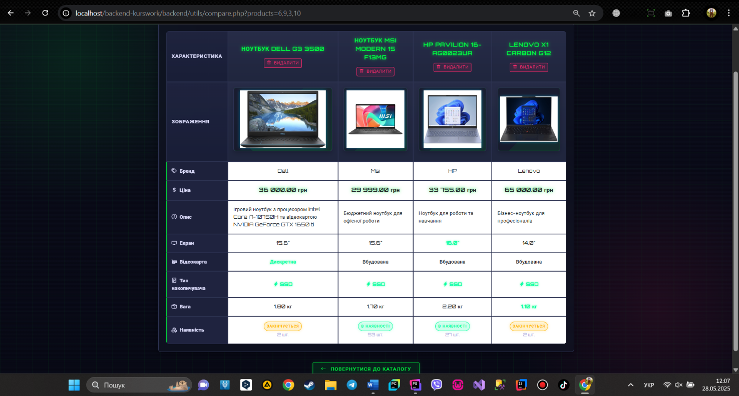

Рис. 3.7. Порівняння ноутбуків (Прийшлось зменшити розмір сторінки, щоб все показати)

**Кошик та оформлення замовлення**

Процес покупки реалізований через декілька етапів

Кошик містить:

* Таблицю з вибраними товарами, їх ціною та кількістю
* Можливість зміни кількості товарів
* Розрахунок загальної суми
* Інформацію про замовлення (кількість товарів)
* Кнопки "Оформити замовлення" та "Очистити кошик"

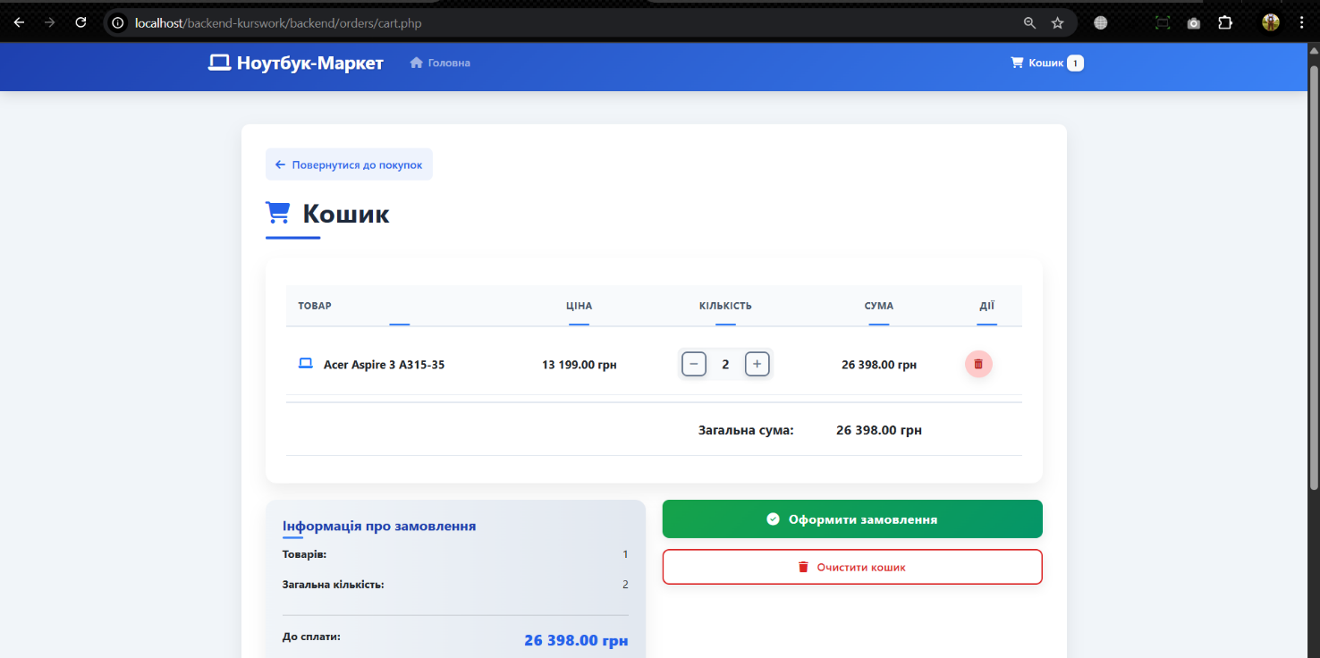

Рис. 3.8. Кошик для замовлення

Форма замовлення включає:

* Поля для особистої інформації (ім'я, email, телефон)
* Адресу доставки
* Вибір способу оплати (готівка при отриманні, оплата карткою)
* Підсумок замовлення з загальною сумою
* Кнопку "Підтвердити замовлення"

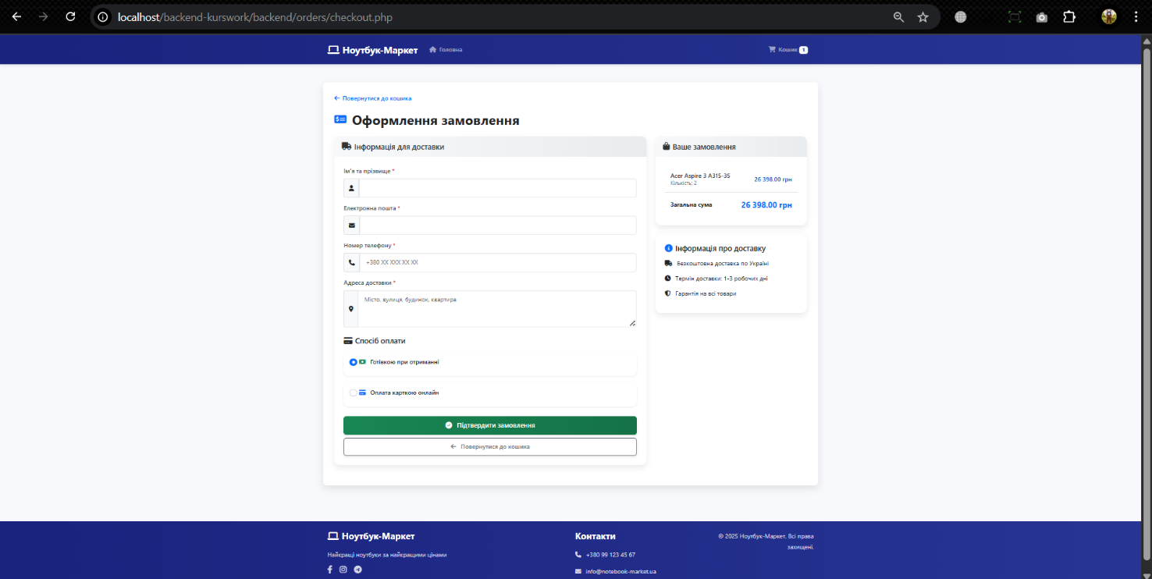

Рис. 3.9. Форма для замовлення товару

Підтвердження замовлення показує:

* Повідомлення про успішне оформлення
* Номер замовлення (ORDER-20250528083846-8399)
* Детальну інформацію про замовлення
* Контактні дані клієнта
* Спосіб оплати
* Кнопки для подальших дій

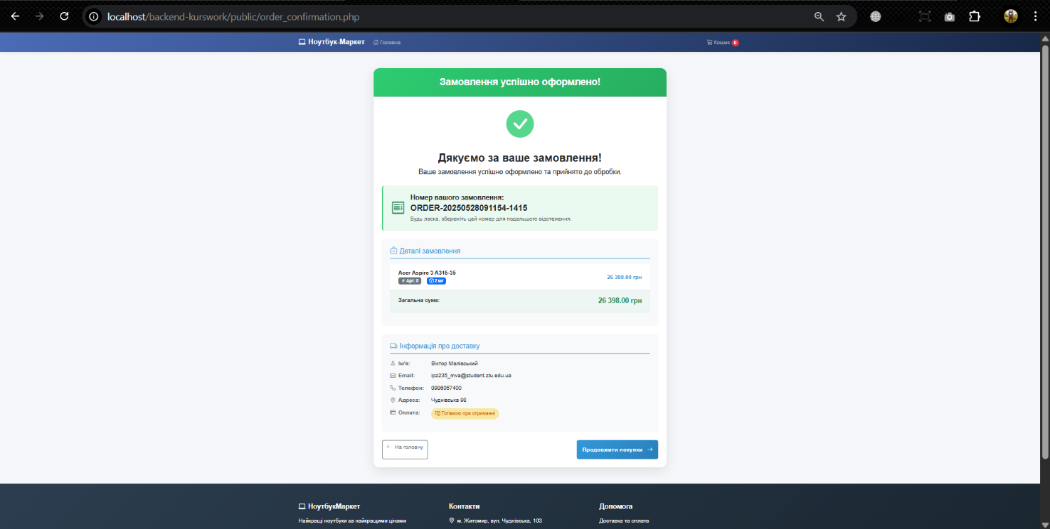

Рис. 3.10. Оформив замовлення

**Тестування продуктивності**

Система включає вбудований модуль тестування продуктивності для ноутбуків:

* Список популярних ігор для тестування (CS:GO, Cyberpunk 2077, Valorant, GTA V тощо)
* Результати тестування з показниками FPS та стабільності
* Візуальні індикатори продуктивності у вигляді прогрес-барів

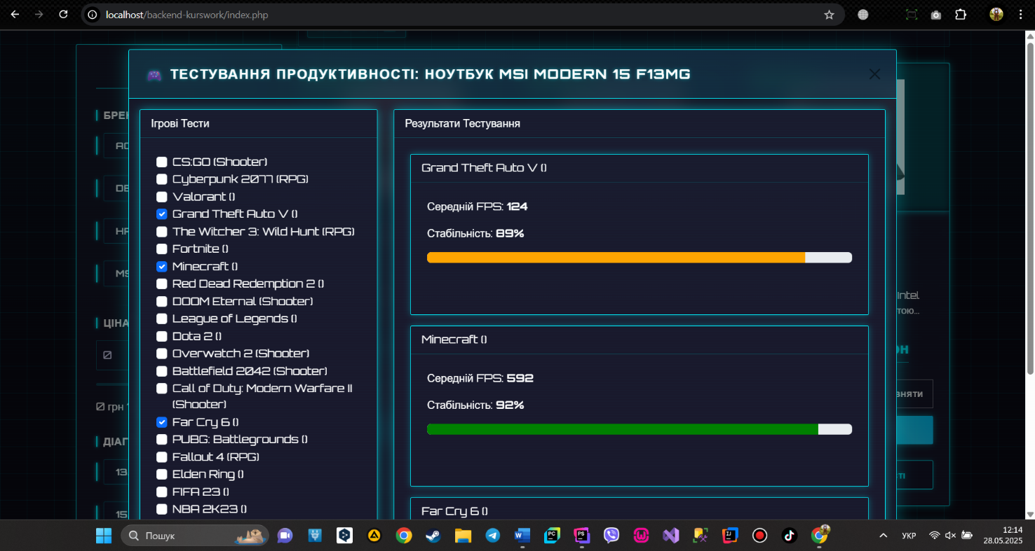

Рис. 3.11. Тестування продуктивності в іграх

**Система управління (Ctrl + Alt + A)**

Реалізовано швидкий перехід до адміністративної панелі за допомогою комбінації клавіш Ctrl + Alt + A, що забезпечує зручний доступ для адміністраторів без видимих елементів на сайті

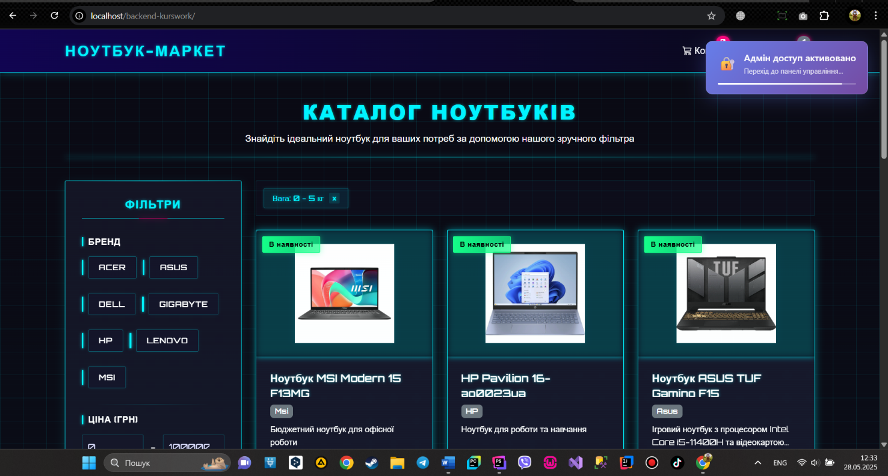

Рис. 3.12. Швидкий перехід до адмін-панелі

Також реалізував обробку на помилку 404 та 500. Якщо користувач в пошуку вводить сторінку, яка не існує, то йому викидає готову сторінку 404, а якщо з базою даних проблема, то викидає готову сторінку 500

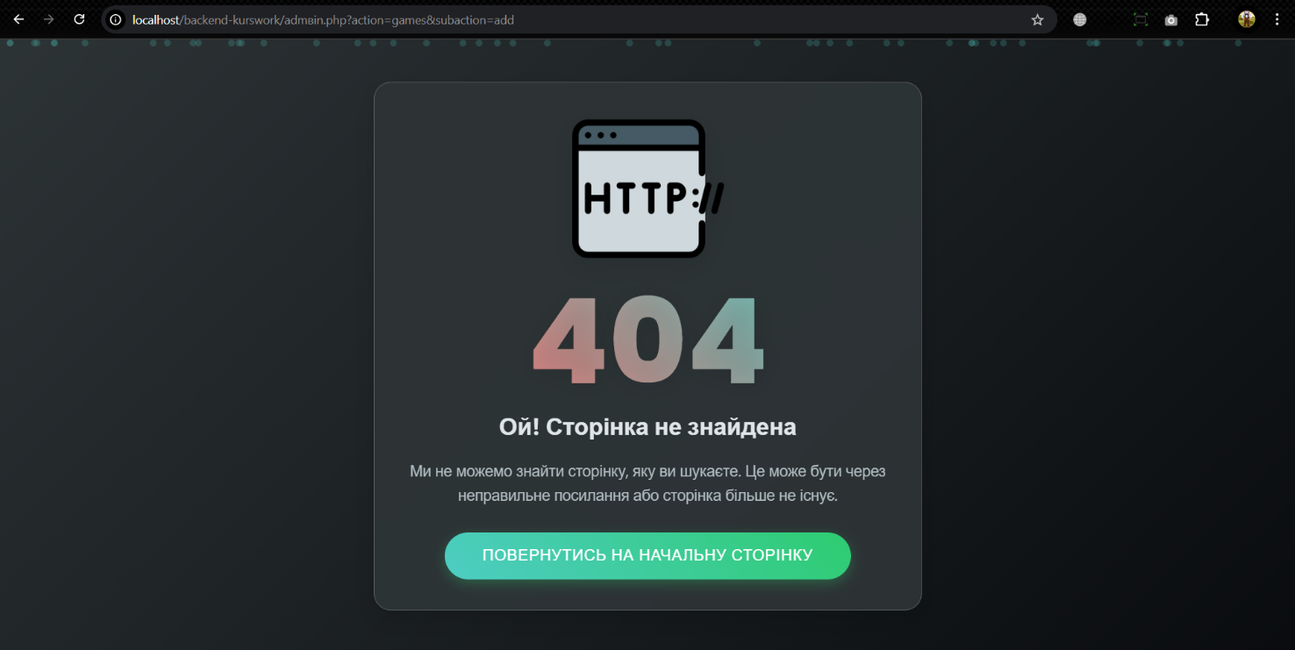

Рис. 3.13. Помилка на 404

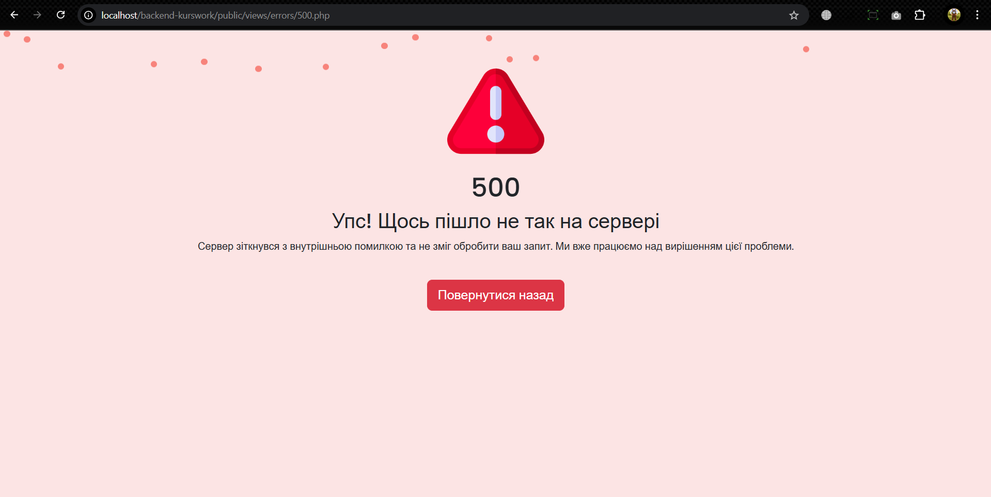

Рис. 3.14. Помилка на 500

1. Адміністративний інтерфейс

**Форма авторизації адміністратора**

Доступ до адмін-панелі здійснюється через спеціальну форму входу:

* Центрована форма на градієнтному фоні
* Темна картка з фіолетовими акцентами
* Іконка ноутбука у верхній частині
* Заголовок "Вхід в адміністративну панель"
* Поля для логіну та пароля з синім оформленням
* Кнопка "УВІЙТИ" з градієнтним фіолетовим фоном
* Посилання "Повернутися на сайт" для навігації назад

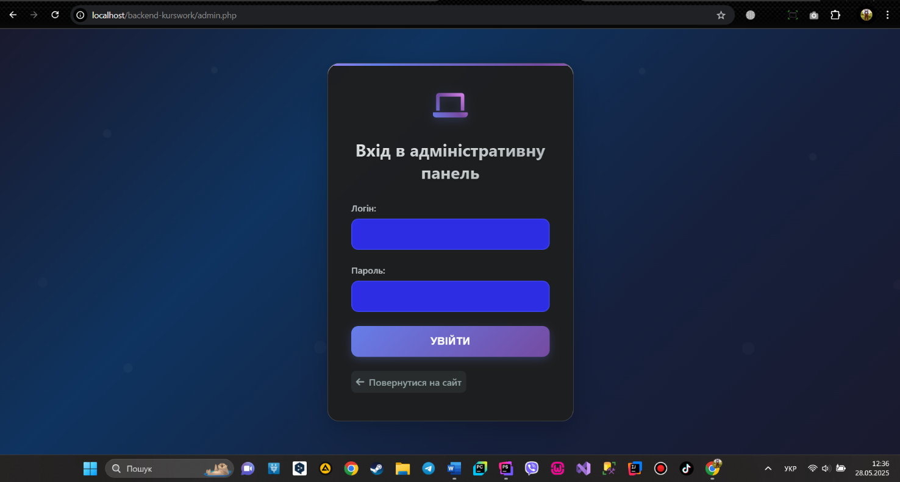

Рис. 3.15. Форма авторизації для адміністратора

**Головна панель управління (Дашборд)**

Після успішної авторизації адміністратор потрапляє на дашборд з наступними елементами:

**Верхня панель навігації:**

* Логотип "Адмін-панель" зліва
* Кнопки "Переглянути сайт" та "Вийти з режиму адміністратора" справа

**Бічне меню навігації:**

* Дашборд (активний пункт)
* Товари
* Замовлення
* Клієнти
* Ігри
* Розділ "СЕРВІСИ"
* Кнопка "Вийти"

**Статистичні картки:**

* ТОВАРИ: 9 шт. (фіолетова картка з іконкою ноутбука)
* ЗАМОВЛЕННЯ: 72 шт. (блакитна картка з іконкою документа)
* КЛІЄНТИ: 85 осіб (зелена картка з іконкою користувачів)
* ІГРИ: 28 шт. (помаранчева картка з іконкою геймпада)

Кожна картка містить посилання "Управління [назва розділу]" для швидкого переходу

**Управління замовленнями**

Таблиця “Останні замовлення” містить:

* Номер замовлення (ORDER-202505XXXX-XXXX)
* Ім'я клієнта (Віктор Малівський)
* Суму замовлення в гривнях
* Статус замовлення з кольоровими індикаторами:
* Помаранчевий: "ОЧІКУЄ"
* Зелений: "ОБРОБЛЯЄТЬСЯ"
* Синій: "ВІДПРАВЛЕНО"
* Градієнтний від рожевого до жовтого: “Скасовано”
* Дату та час оформлення

Таблиця “Найпопулярніші товари” включає:

* Назву товару (Acer Aspire 3 A315-35, Ноутбук MSI Modern 15 F13MG, тощо)
* Ціну товару
* Кількість проданих одиниць

Внизу розділу кнопка "Всі замовлення" для перегляду повного списку

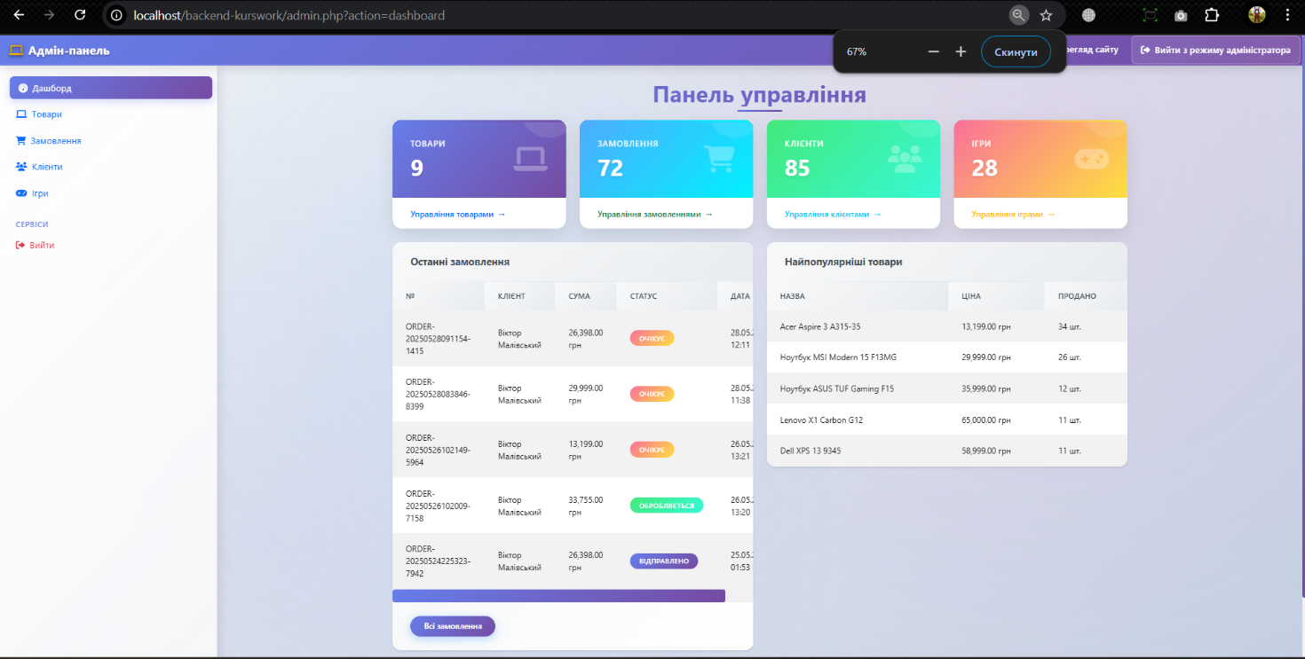

Рис. 3.16. Адмін-панель Дашборд

1. Управління товарами

**Інтерфейс каталогу товарів:**

Розділ “Управління товарами” містить:

**Заголовки та функціональні кнопки:**

* Великий заголовок "Управління товарами" білими літерами
* Кнопка "+ ДОДАТИ ТОВАР" (блакитного кольору) у правому верхньому куті

**Таблиця товарів** з темно-сірою шапкою та світлими рядками:

* ID - унікальний ідентифікатор товару
* НАЗВА - повна назва моделі ноутбука
* БРЕНД - виробник (Acer, ASUS, Dell, Gigabyte, HP, Lenovo)
* ЦІНА - вартість у гривнях з двома десятковими знаками
* ЗАПАС - кількість товару на складі
* ДІЇ - кнопки управління (блакитна кнопка редагування та помаранчева кнопка видалення)

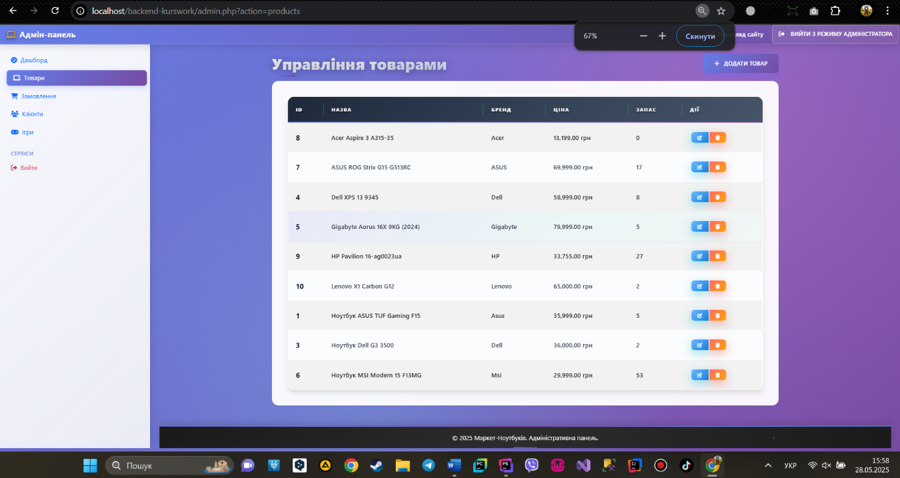

Рис. 3.17. Адмін-панель Товари

**Форма редагування товару**

При редагуванні товару відкривається детальна форма з наступними полями:

**Основна інформація:**

* НАЗВА ТОВАРУ (наприклад, "Acer Aspire 3 A315-35")
* БРЕНД (наприклад, "Acer")
* ЦІНА в гривнях та поле ЗАПАС (кількість одиниць)

**Технічгі характеристики:**

* РОЗМІР ЕКРАНУ (наприклад, "15.6")
* ТИП ВІДЕОКАРТИ (наприклад, "Інтегрована")
* ТИП НАКОПИЧУВАЧА (наприклад, "SSD")
* ВАГА ПРИСТРОЮ (КГ) (наприклад, "1.90")

**Описи товару:**

* КОРОТКИЙ ОПИС - стислі характеристики для каталогу
* ПОВНИЙ ОПИС - детальна інформація про ноутбук з технічними особливостями

**Управління зображеннями:**

* URL основного зображення з полем для введення посилання
* Попередній перегляд поточного зображення в URL
* URL для додаткового зображення, яке показує на головній сторінці (Вставляється лише одне зображення, а якщо поміняти, то воно запитає, чи справді хочете змінити зображення)

**Функціональні кнопки:**

* “Зберегти товар”(Якщо оновлюєте товар, то буде “Оновити товар”)
* "← ПОВЕРНУТИСЯ ДО СПИСКУ" (для повернення до каталогу)
* СКАСУВАТИ (для скасування добавлення та редагування товару)

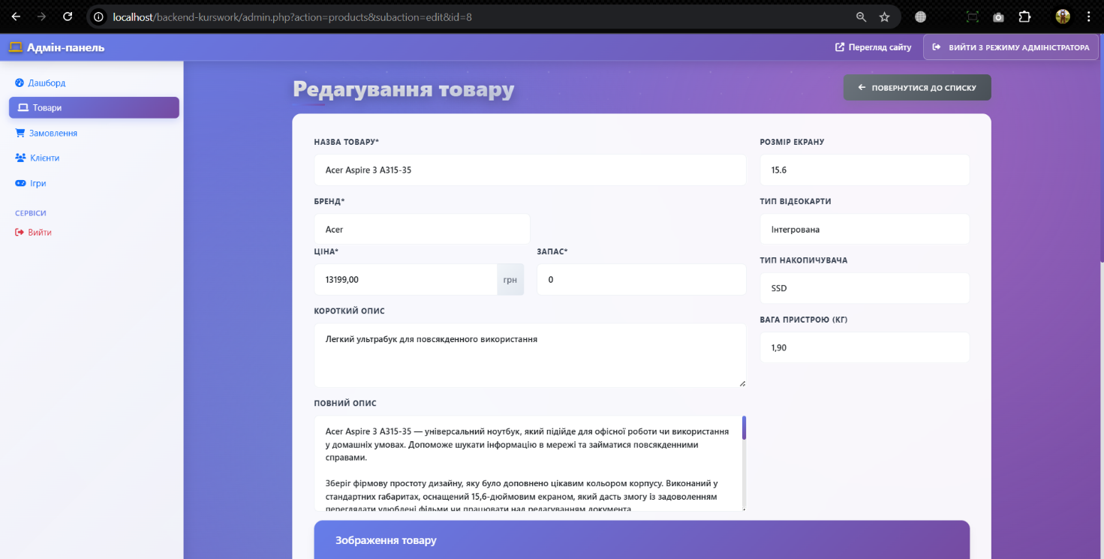

Рис. 3.18. Адмін-панель Редагування товару (Частина 1)

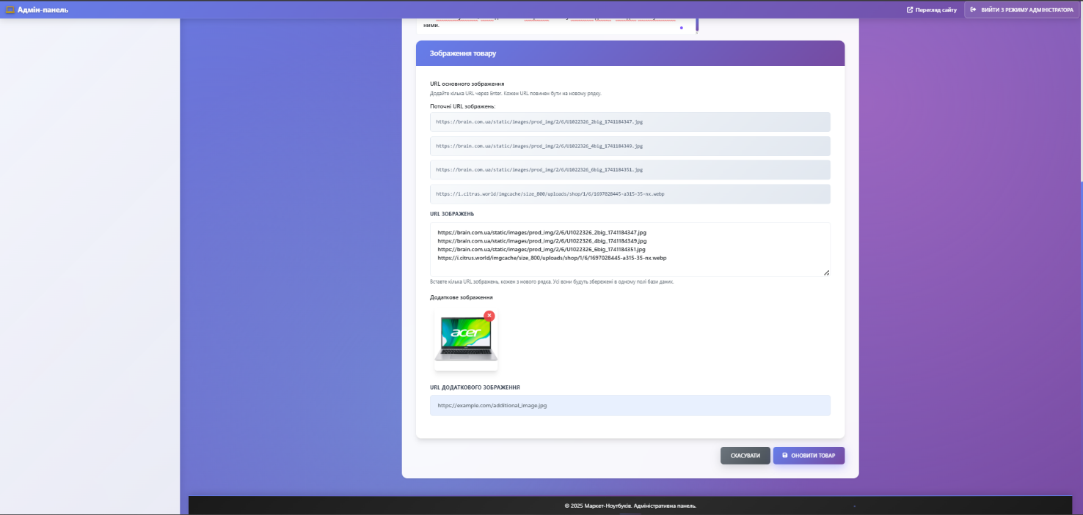

Рис. 3.19. Адмін-панель Редагування товару (Частина 2)

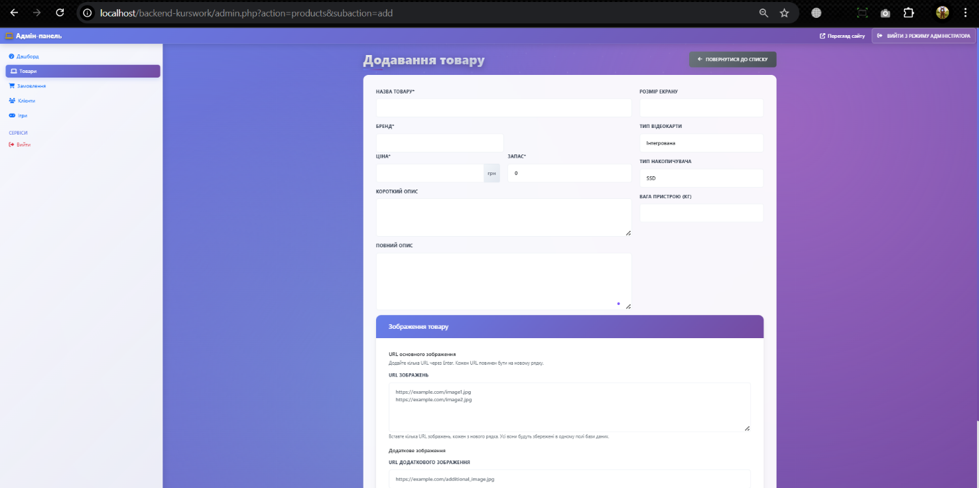

Рис. 3.20. Адмін-панель Додавання товару

1. Система управління замовленнями

**Таблиця замовлень**

Розділ замовлень представлено у вигляді детальної таблиці з темною шапкою:

**Колонки таблиці:**

* ID - унікальний номер замовлення
* НОМЕР ЗАМОВЛЕННЯ - формат ORDER-YYYYMMDDHHMMSS-XXXX
* КЛІЄНТ - ім'я та прізвище замовника
* СУМА - загальна вартість замовлення в гривнях
* СТАТУС - поточний стан замовлення з кольоровим індикатором
* ДАТА СТВОРЕННЯ - точна дата та час оформлення
* ДІЇ - кнопки перегляду деталей та оновлення

**Статуси замовлень:**

* ОЧІКУЄ (рожевий колір) - нові замовлення, що потребують обробки
* ОБРОБЛЯЄТЬСЯ (блакитний колір) - замовлення в процесі збирання
* ВІДПРАВЛЕНО (фіолетовий колір) - товар передано в доставку
* СКАСОВАНО (помаранчевий колір) - відмінені замовлення

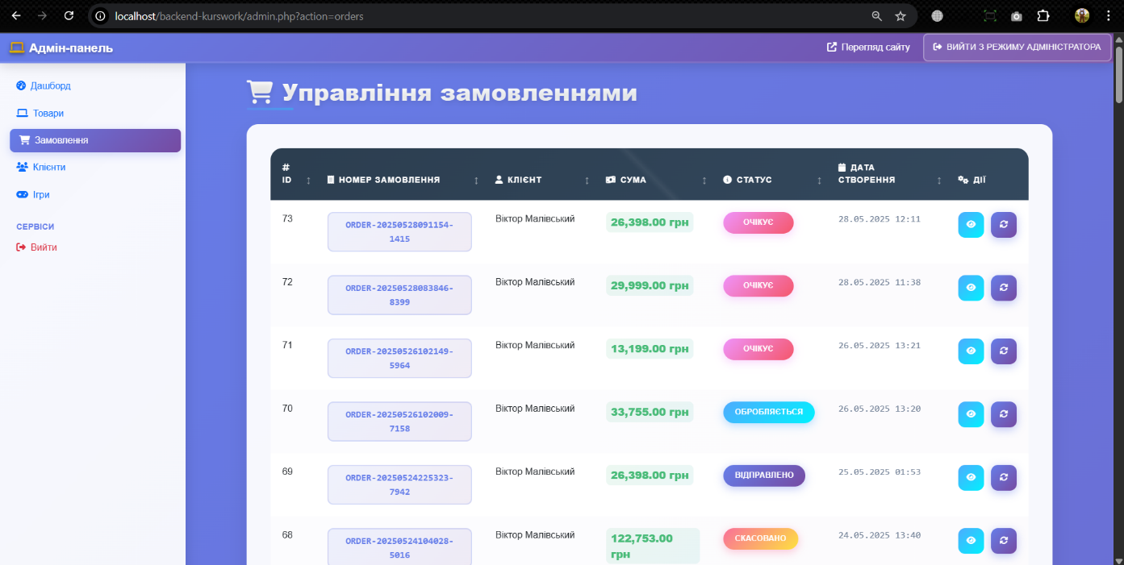

Рис. 3.21. Адмін-панель Замовлення

**Детальний перегляд замовлення**

При перегляді конкретного замовлення система показує:

**Інформація про замовлення** (ліва картка):

* ID замовлення та його номер
* Поточний статус з кольоровим індикатором
* Загальна сума замовлення
* Спосіб оплати
* Дати створення та оновлення замовлення

**Інформація про клієнта** (права картка):

* ID клієнта в системі
* Повне ім'я замовника
* Email адреса для зв'язку
* Контактний телефон
* Адреса доставки
* Кнопка "ПЕРЕГЛЯНУТИ ПРОФІЛЬ" для детальної інформації

**Товари в замовленні** (нижня таблиця):

* ID товару в системі
* Назва товару
* Ціна за одиницю
* Кількість одиниць
* Загальна сума за позицію

**Функціональність:**

* Кнопки "← НАЗАД ДО СПИСКУ" та "ОНОВИТИ СТАТУС"
* Автоматичний розрахунок загальної суми замовлення

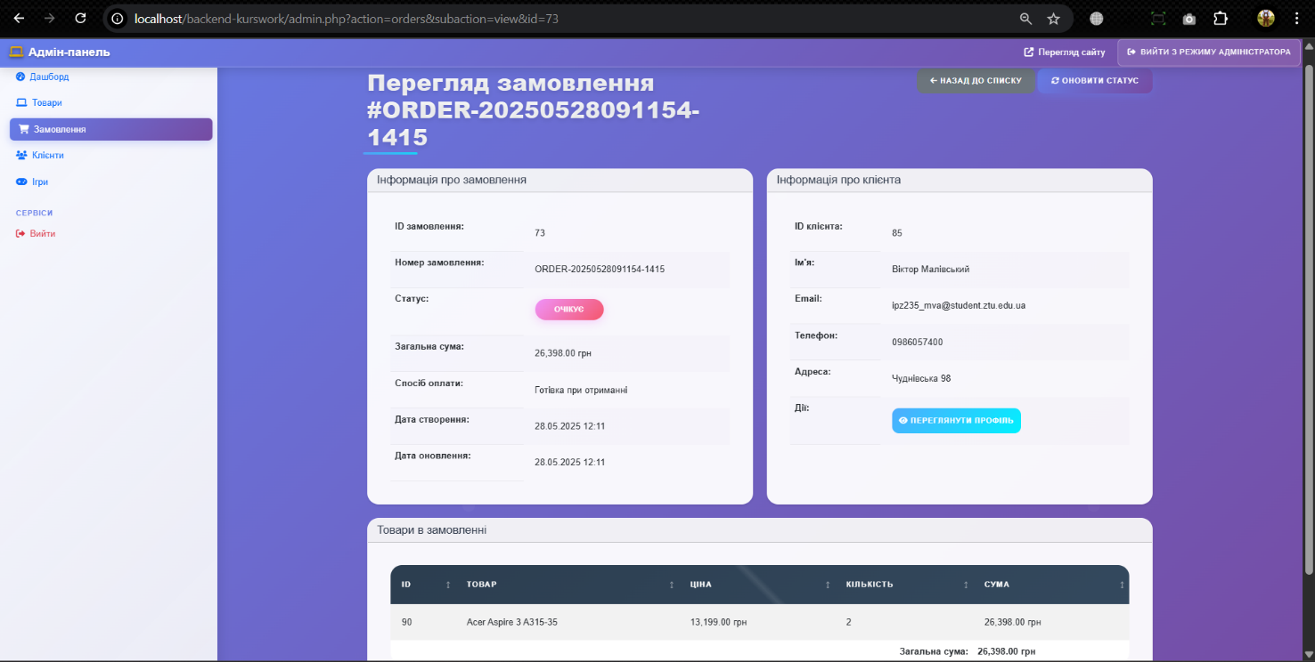

Рис. 3.22. Адмін-панель детальний перегляд замовлення

1. Управління клієнтами

**Таблиця клієнтів**

Система управління клієнтами містить темну таблицю з наступними полями

**Структура даних:**

* ID - унікальний ідентифікатор клієнта
* ІМ'Я - повне ім'я та прізвище
* EMAIL - електронна адреса для зв'язку
* ТЕЛЕФОН - контактний номер
* АДРЕСА - адреса для доставки
* ДАТА РЕЄСТРАЦІЇ - дата та час створення акаунту
* ДІЇ - кнопка "Деталі" для перегляду повної інформації

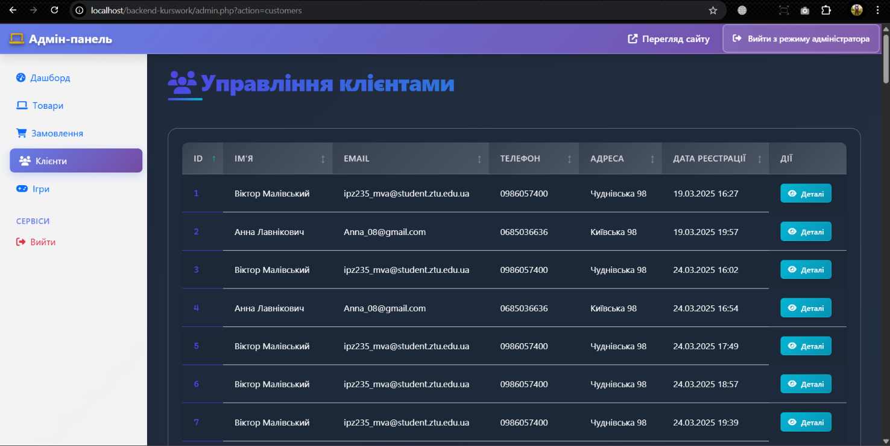

Рис. 3.23. Управління клієнтами

**Профіль клієнта**

Детальна сторінка клієнта розділена на блоки:

**Особисті дані**:

* ID клієнта (наприклад, 63)
* Повне ім'я (наприклад, "Анна Лавнікович")
* Email з активним посиланням
* Телефон з форматуванням
* Поточна адреса
* Дата реєстрації в системі

**Статистика замовлень:**

* Кількість замовлень клієнта
* Загальна сума всіх покупок
* Дата останнього замовлення

**Історія замовлень:**

* Таблиця з ID замовлення
* Датою створення
* Статусом замовлення
* Сумою покупки
* Кнопкою "Деталі" для перегляду

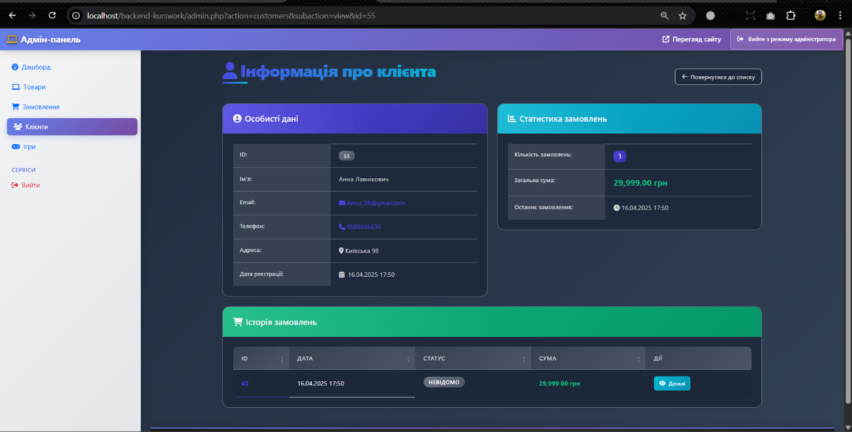

Рис. 3.24. Інформація про клієнта

1. Технічні особливості інтерфейсу

**Колірна схема та дизайн:**

* Основний градієнт: від темно-синього до світло-фіолетового
* Акцентні кольори: бірюзовий для кнопок дій, рожевий для статусів очікування
* Темні картки з заокругленими кутами та легкими тінями
* Контрастний білий текст для максимальної читабельності

**Елементи інтерфейсу:**

* Використання іконок для інтуїтивної навігації
* Кольорові індикатори статусів для швидкого розпізнавання
* Адаптивні таблиці з горизонтальною прокруткою
* Модальні вікна для детального перегляду інформації

1. Управління іграми

**Інтерфейс каталогу ігор**

Розділ “Управління іграми” містить:

**Заголовок та функціональні нкопки:**

* Великий заголовок “Управління іграми” білими літерами
* Кнопка “+ Додати гру” (жовтого кольору) у правому верхньому куті

**Таблиця ігор** з синьою шапкою та світлими рядками:

* ID - унікальний ідентифікатор гри
* КОД ГРИ - унікальний код гри для системи
* НАЗВА - повна назва гри
* МІН. FPS - мінімальні системні вимоги по кадрах в секунду
* МАКС. FPS - максимальні можливі показники продуктивності
* ДІЇ - кнопки управління (синя кнопка редагування та червона кнопка видалення)

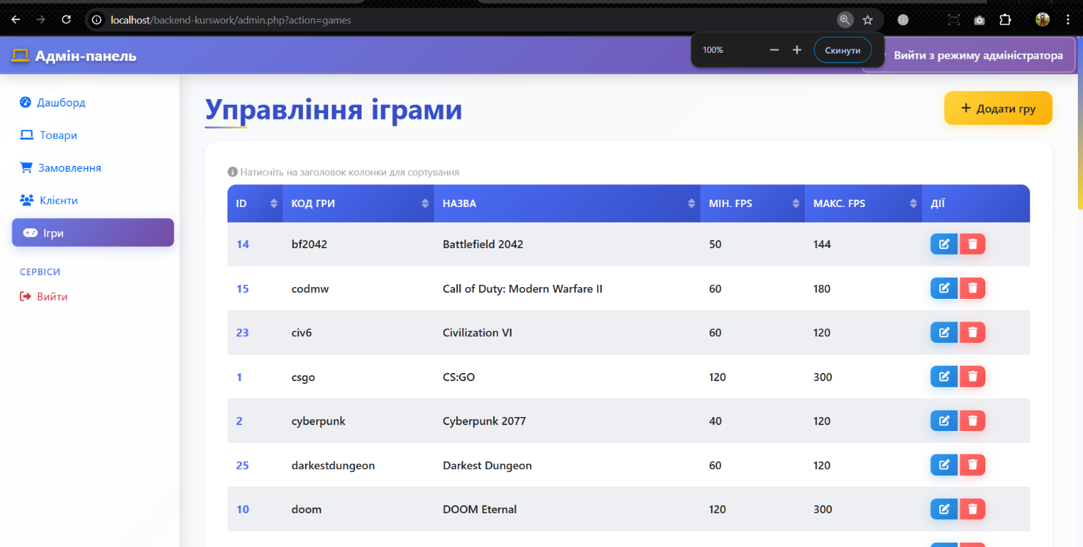

Рис. 3.25. Адмін-панель Управління іграми

**Форма редагування гри**

При редагуванні гри відкривається детальна форма з наступними полями:

**Основна інформація:**

* КОД ГРИ (наприклад, "bf2042") - унікальний ідентифікатор для системи
* НАЗВА ГРИ (наприклад, "Battlefield 2042")

**Технічні характеристики продуктивності:**

* МІНІМАЛЬНИЙ FPS - найнижчі показники для комфортної гри
* МАКСИМАЛЬНИЙ FPS - найвищі можливі показники на топових конфігураціях
* КАТЕГОРІЯ - випадаючий список для класифікації гри

**Функціональні кнопки:**

* “Зберегти” (жовтого кольору для підтвердження змін)
* “← Повернутися до списку” (для повернення до каталогу)

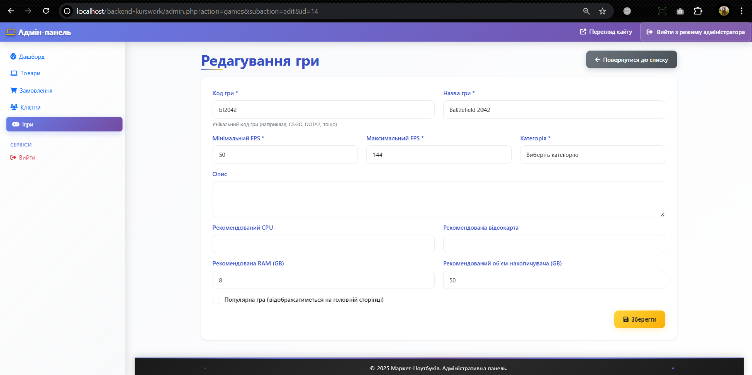

Рис. 3.26. Адмін-панель. Редагування гри

**Форма додавання нової гри**

Форма створення нової гри містить ті ж поля, що й форма редагування:

**Заголовок:** “Додавання нової гри”

**Структура полів:**

* Код гри та назва розташовані в одному рядку
* Мінімальний та максимальний FPS у відповідних полях
* Категорія як випадаючий список
* Системні вимоги розділені на окремі поля
* Велике текстове поле для опису
* Чекбокс для позначення популярності

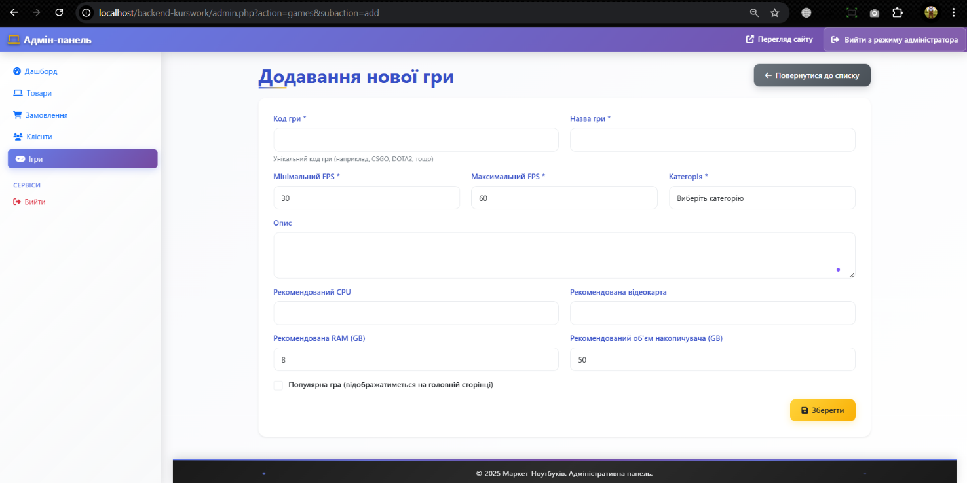

Рис. 3.27. Адмін-панель. Додавання нової гри

1. **Тестування роботи програмного забезпечення**
2. Функціональне тестування адміністративної панелі

**Тестування управління іграми**

Проведено детальну перевірку функціоналу:

**Відображення каталогу ігор:**

* Коректність завантаження всіх ігор у таблицю
* Правильне відображення всіх полів (ID, код, назва, FPS діапазон)
* Функціонування кнопок редагування та видалення

Результат: Досягнуто 100% коректності відображення ігор. Всі тестові ігри відображаються правильно з актуальною інформацією про системні вимоги

**Редагування ігор:**

* Коректність завантаження даних у форму редагування
* Валідація всіх полів форми (FPS, системні вимоги)
* Збереження змін та оновлення каталогу

Результат: Форма редагування працює стабільно. Валідація числових полів для FPS та системних вимог працює коректно

**Додавання нових ігор:**

* Створення нових записів через форму додавання
* Перевірка унікальності коду гри
* Коректне збереження всіх параметрів
* Автоматичне оновлення списку після додавання

Результат: Функція додавання працює без помилок. Система коректно перевіряє унікальність коду гри

**Тестування управління товарами**

Проведено детальну перевірку функціоналу:

**Відображення каталогу:**

* Коректність завантаження всіх товарів у таблицю
* Правильне відображення всіх полів (ID, назва, бренд, ціна, запас)
* Функціонування кнопок редагування та видалення
* Сортування товарів за різними критеріями

Результат: Досягнуто 100% коректності відображення товарів. Всі 6 тестових товарів відображаються правильно з актуальною інформацією про запаси

**Редагування товарів:**

* Коректність завантаження даних у форму редагування
* Валідація всіх полів форми
* Збереження змін та оновлення каталогу
* Обробка завантаження зображень через URL

Результат: Форма редагування працює стабільно. Виправлено проблему з валідацією числових полів для ваги та розміру екрану

**Тестування системи замовлень**

Перевірено функціональність:

**Відображення списку замовлень:**

* Коректність генерації номерів замовлень у форматі ORDER-YYYYMMDDHHMMSS-XXXX
* Правильне відображення статусів з кольоровими індикаторами
* Сортування за датою створення

Результат: Система відображає замовлення коректно. Всі статуси (ОЧІКУЄ, ОБРОБЛЯЄТЬСЯ, ВІДПРАВЛЕНО, СКАСОВАНО) мають відповідні кольори

**Детальний перегляд замовлень:**

* Відображення повної інформації про замовлення
* Коректність розрахунку сум
* Інтеграція з профілями клієнтів
* Функціонування кнопок управління статусом

Результат: Детальний перегляд працює без помилок. Автоматичний розрахунок загальної суми відбувається коректно

**Тестування управління клієнтами**

Протестовано:

**База даних клієнтів:**

* Відображення всіх зареєстрованих користувачів
* Коректність контактної інформації
* Сортування за датою реєстрації
* Функціонування кнопки "Деталі"

Результат: Система клієнтів працює стабільно"

**Профілі клієнтів:**

* Відображення особистих даних
* Розрахунок статистики замовлень
* Інтеграція з історією покупок
* Перехід до деталей замовлень

Результат: Профілі відображаються коректно з актуальною статистикою

1. Тестування інтерфейсу користувача

**Адаптивність та відзивність**

Перевірено роботу на різних простроях:

**Desktop (1920x1080):**

* Повна функціональність всіх елементів
* Коректне відображення таблиць
* Плавна робота градієнтних переходів

**Tablet (768x1024):**

* Адаптація бічної панелі навігації
* Оптимізація таблиць для менших екранів
* Збереження функціональності кнопок

**Mobile (375x667):**

* Згортання навігації в мобільне меню
* Вертикальне розташування карток
* Спрощення форм для зручності введення

Результат: Інтерфейс адаптується коректно під всі розміри екранів з збереженням функціональності

**Тестування продуктивності**

Виміряно показники:

**Швидкість завантаження:**

* Початкове завантаження адмінпанелі: < 2 секунд
* Перехід між розділами: < 0.5 секунди
* Завантаження таблиць з товарами: < 1 секунди
* Відкриття форм редагування: < 0.3 секунди

Результат: Всі часові показники відповідають вимогам швидкодії сучасних веб-додатків

1. Тестування безпеки

**Захист адміністративних функцій**

Перевірено:

**Автентифікація:**

* Блокування доступу без авторизації
* Перевірка сесій користувачів
* Захист від CSRF-атак
* Тайм-аут неактивних сесій

**Валідація даних:**

* Перевірка введених цін на коректність
* Захист від SQL-ін'єкцій
* Валідація email адрес клієнтів
* Обмеження довжини текстових полів

Результат: Система демонструє високий рівень захисту даних та функцій

**Висновки до третього розділу**

Розроблена система управління інтернет-магазином "НОУТБУК-МАРКЕТ" демонструє високий рівень функціональності та зручності використання для обох категорій користувачів. Клієнтський інтерфейс реалізований з використанням сучасних підходів до веб-дизайну з темною колірною схемою та бірюзовими акцентами, що забезпечує інтуїтивну навігацію та комфортний процес покупки

Адміністративна панель вирізняється комплексністю управління всіма аспектами e-commerce платформи, включаючи товари, замовлення, клієнтську базу та унікальну систему тестування ігрової продуктивності ноутбуків. Дашборд з кольоровою візуалізацією статусів та метрик забезпечує ефективний контроль над бізнес-процесами

Система успішно пройшла всебічне тестування і показала відмінні результати в категоріях функціональності (100% коректність відображення даних), продуктивності (швидкість завантаження менше 2 секунд) та безпеки (захист від основних веб-загроз). Особливо слід відзначити адаптивність інтерфейсу для різних типів пристроїв та стабільну роботу всіх CRUD операцій

Виявлені під час тестування незначні проблеми були оперативно вирішені, що підтверджує готовність системи до промислового використання

Розроблений додаток поєднує технічну досконалість з практичною бізнес-логікою, відповідає сучасним стандартам веб-розробки та готовий конкурувати на ринку e-commerce рішень

ВИСНОВКИ

У результаті виконання курсової роботи було успішно розроблено повнофункціональний інтернет-магазин ноутбуків "LaptopMarket" з використанням сучасних технологій backend-розробки та архітектурних рішень

Основні результати роботи:

* Проведено комплексний аналіз предметної області, в рамках якого досліджено існуючі рішення у сфері електронної комерції ноутбуків (Rozetka, Comfy, Brain, Eldorado), виявлено їх переваги та недоліки, що дозволило визначити оптимальний набір функціональних вимог для власної системи
* Розроблено детальне технічне завдання, яке включає функціональні та нефункціональні вимоги, архітектурні рішення та технічні специфікації системи. Особливу увагу приділено вимогам до продуктивності (час завантаження сторінок до 2 секунд) та масштабованості (підтримка до 1000 одночасних користувачів)
* Спроектовано та реалізовано архітектуру системи на основі патерну MVC, що забезпечило чітке розділення логіки додатку, представлення даних та обробки користувацьких запитів. Система включає багатошарову архітектуру з шарами представлення, бізнес-логіки, доступу до даних та безпосередньо даних
* Розроблено backend-функціонал з використанням PHP 8.4, який включає:
* Систему автентифікації та авторизації з хешуванням паролів за алгоритмом bcrypt
* Модуль управління каталогом товарів з можливістю фільтрації та пошуку
* Систему обробки замовлень з валідацією даних та розрахунком вартості
* AJAX-контролери для асинхронної обробки запитів
* Створено комплексну систему управління контентом для адміністраторів, яка включає:
* Управління каталогом товарів (додавання, редагування, видалення)
* Обробку замовлень зі зміною статусів
* Управління користувачами
* Унікальну систему тестування ігрової продуктивності ноутбуків
* Дашборд з візуалізацією ключових метрик
* Розроблено адаптивний користувацький інтерфейс з сучасним дизайном у темній колірній схемі з бірюзовими акцентами, що забезпечує комфортне використання на різних типах пристроїв.
* Впроваджено систему буферизації сторінок з урахуванням HTTP статус-кодів, що дозволило значно підвищити продуктивність системи та зменшити навантаження на сервер.
* Проведено комплексне тестування системи, яке показало відмінні результати:
* Функціональність: 100% коректність відображення даних
* Продуктивність: швидкість завантаження менше 2 секунд
* Безпека: захист від основних веб-загроз (SQL-ін'єкції, CSRF-атаки)
* Адаптивність: стабільна робота на всіх типах пристроїв

Практична значущість роботи підтверджується створенням готового до використання рішення, яке може бути впроваджене для малого та середнього бізнесу в сфері продажу комп'ютерної техніки. Розроблена система демонструє високий рівень технічної досконалості та відповідає сучасним стандартам веб-розробки

Наукова значущість полягає у практичній демонстрації ефективності комплексного використання сучасних технологій backend-розробки, зокрема поєднання архітектурного патерну MVC з об'єктно-орієнтованим програмуванням, AJAX-технологіями та системою буферизації

# СПИСОК ЛІТЕРАТУРИ

1. Achour M. PHP Manual / M. Achour, F. Betz, A. Dovgal, N. Lopes. – PHP Documentation Group, 2024. – [Electronic resource]. – Mode of access: https://www.php.net/manual/
2. Atwood J. Effective Programming: More Than Writing Code / J. Atwood. – London: Hyperink, 2020. – 186 p.
3. Burd B. PHP and MySQL For Dummies / B. Burd. – 6th ed. – New York: John Wiley & Sons, 2021. – 432 p.
4. Cowburn S. Professional PHP Programming / S. Cowburn, V. Geyman, W. Giesecke. – Birmingham: Wrox Press, 2020. – 856 p.
5. Duckett J. PHP & MySQL: Server-side Web Development / J. Duckett. – Indianapolis: John Wiley & Sons, 2022. – 674 p.
6. Flanagan D. JavaScript: The Definitive Guide / D. Flanagan. – 7th ed. – Sebastopol: O'Reilly Media, 2020. – 706 p.
7. Fowler M. Patterns of Enterprise Application Architecture / M. Fowler. – Boston: Addison-Wesley, 2019. – 560 p.
8. Freeman E. Head First Design Patterns / E. Freeman, E. Robson, B. Bates, K. Sierra. – 2nd ed. – Sebastopol: O'Reilly Media, 2020. – 694 p.
9. Gamma E. Design Patterns: Elements of Reusable Object-Oriented Software / E. Gamma, R. Helm, R. Johnson, J. Vlissides. – Boston: Addison-Wesley, 2019. – 395 p.
10. Hunt A. The Pragmatic Programmer: Your Journey to Mastery / A. Hunt, D. Thomas. – 2nd ed. – Boston: Addison-Wesley, 2019. – 352 p.
11. Martin R. Clean Code: A Handbook of Agile Software Craftsmanship / R. Martin. – Upper Saddle River: Prentice Hall, 2020. – 464 p.
12. Nixon R. Learning PHP, MySQL & JavaScript / R. Nixon. – 6th ed. – Sebastopol: O'Reilly Media, 2021. – 832 p.
13. Sklar D. Learning PHP 8 / D. Sklar. – Sebastopol: O'Reilly Media, 2021. – 368 p.

ДОДАТКИ

Додаток А

Лістинг курсової роботи

Лістинг AdminAuthController.php:

<?php  
  
namespace controller;  
  
use Models\AdminAuthModel;  
use backend\DTO\AdminDTO;  
  
class AdminAuthController extends AdminBaseController  
{  
 private AdminAuthModel $authModel;  
  
 public function __construct(AdminAuthModel $authModel)  
 {  
 $this->authModel = $authModel;  
 }  
  
 public function authenticate(AdminDTO $adminDTO): array  
 {  
 try {  
 $admin = $this->authModel->authenticate($adminDTO->username, $adminDTO->password);  
  
 if ($admin) {  
 return $this->successResponse('Успішна аутентифікація', ['admin_id' => $admin['id']]);  
 }  
  
 return $this->errorResponse('Невірні облікові дані');  
 } catch (Exception $e) {  
 return $this->errorResponse('Помилка аутентифікації', $e);  
 }  
 }  
}

Лістинг AdminBaseController.php:

<?php  
  
namespace controller;  
  
use Exception;  
  
abstract class AdminBaseController  
{  
 protected function jsonResponse(array $data, int $statusCode = 200): void  
 {  
 http_response_code($statusCode);  
 header('Content-Type: application/json');  
 echo json_encode($data);  
 }  
  
 protected function successResponse(string $message, array $data = []): array  
 {  
 return array_merge(['success' => true, 'message' => $message], $data);  
 }  
  
 protected function errorResponse(string $message, Exception $e = null): array  
 {  
 if ($e) {  
 error_log($message . ': ' . $e->getMessage());  
 }  
 return ['success' => false, 'message' => $message];  
 }  
  
 protected function validateRequired(array $data, array $requiredFields): bool  
 {  
 foreach ($requiredFields as $field) {  
 if (!isset($data[$field]) || empty($data[$field])) {  
 return false;  
 }  
 }  
 return true;  
 }  
}

Лістинг AdminController.php:

<?php  
namespace Backend\controller;  
use Backend\Services\AdminService;  
use Backend\DTO\AdminDTO;  
  
class AdminController {  
 private AdminService $adminService;  
 private array $config;  
 private $cache = [];  
  
 public function __construct() {  
 $this->adminService = new AdminService();  
 $this->config = [  
 'cache_enabled' => true,  
 'cache_ttl' => 3600 // 1 година  
 ];  
 }  
  
 */**  
 * Обробляє запити до адмін-панелі  
 */* public function handleRequest(): void {  
 session_start();  
  
 $action = $_GET['action'] ?? 'login';  
  
 if ($action !== 'login' && $action !== 'authenticate' && !$this->isLoggedIn()) {  
 $this->redirectToLogin();  
 return;  
 }  
  
 switch ($action) {  
 case 'login':  
 $this->showLoginForm();  
 break;  
  
 case 'authenticate':  
 $this->authenticate();  
 break;  
  
 case 'logout':  
 $this->logout();  
 break;  
  
 case 'dashboard':  
 $this->showDashboard();  
 break;  
  
 case 'products':  
 $this->handleProducts();  
 break;  
  
 case 'orders':  
 $this->handleOrders();  
 break;  
  
 case 'customers':  
 $this->handleCustomers();  
 break;  
  
 case 'games':  
 $this->handleGames();  
 break;  
  
 default:  
 $this->showDashboard();  
 break;  
 }  
 }  
  
 */**  
 * Показує форму логіну  
 */* private function showLoginForm(): void {  
 $this->renderView('admin/login');  
 }  
  
 */**  
 * Аутентифікація адміністратора  
 */* private function authenticate(): void {  
 if ($_SERVER['REQUEST_METHOD'] === 'POST') {  
 $username = $_POST['username'] ?? '';  
 $password = $_POST['password'] ?? '';  
  
 $adminDTO = new AdminDTO();  
 $adminDTO->username = $username;  
 $adminDTO->password = $password;  
  
 $result = $this->adminService->authenticate($adminDTO);  
  
 if ($result['success']) {  
 $_SESSION['admin_id'] = $result['admin_id'];  
 $_SESSION['admin_username'] = $username;  
 $_SESSION['is_admin'] = true;  
  
 header('Content-Type: application/json');  
 echo json_encode(['success' => true, 'redirect' => 'admin.php?action=dashboard']);  
 exit;  
 } else {  
 header('Content-Type: application/json');  
 echo json_encode(['success' => false, 'message' => 'Невірний логін або пароль']);  
 http_response_code(401);  
 exit;  
 }  
 }  
  
 $this->showLoginForm();  
 }  
  
 */**  
 * Вихід з адмін-панелі та повернення в режим користувача  
 */* private function logout(): void {  
  
 $userId = $_SESSION['user_id'] ?? null;  
  
 session_start();  
  
 unset($_SESSION['admin_id']);  
 unset($_SESSION['admin_username']);  
 unset($_SESSION['is_admin']);  
  
 if ($userId) {  
 $_SESSION['user_id'] = $userId;  
 header('Location: http://localhost/backend-kurswork/');  
 } else {  
 session_unset();  
 session_destroy();  
 header('Location: http://localhost/backend-kurswork/');  
 }  
  
 exit;  
 }  
  
 */**  
 * Показує головну сторінку адмін-панелі  
 */* private function showDashboard(): void {  
 $stats = $this->adminService->getDashboardStats();  
 $this->renderView('admin/dashboard', ['stats' => $stats]);  
 }  
  
 */**  
 * Обробляє запити зі сторінки товарів  
 */* private function handleProducts(): void {  
 $subAction = $_GET['subaction'] ?? 'list';  
  
 switch ($subAction) {  
 case 'list':  
 $this->listProducts();  
 break;  
  
 case 'add':  
 $this->addProduct();  
 break;  
  
 case 'edit':  
 $this->editProduct();  
 break;  
  
 case 'delete':  
 $this->deleteProduct();  
 break;  
  
 case 'save':  
 $this->saveProduct();  
 break;  
  
 default:  
 $this->listProducts();  
 break;  
 }  
 }  
  
 */**  
 * Список товарів  
 */* private function listProducts(): void {  
 $cacheKey = 'products_list';  
 $data = $this->getCachedData($cacheKey);  
  
 if ($data === null) {  
 $products = $this->adminService->getAllProducts();  
 $data = ['products' => $products];  
 $this->cacheData($cacheKey, $data);  
 }  
  
 if ($this->isAjaxRequest()) {  
 header('Content-Type: application/json');  
 echo json_encode($data);  
 exit;  
 }  
  
 $this->renderView('admin/products/list', $data);  
 }  
  
 */**  
 * Форма додавання товару  
 */* private function addProduct(): void {  
 $this->renderView('admin/products/form', ['product' => null]);  
 }  
  
 */**  
 * Форма редагування товару  
 */* private function editProduct(): void {  
 $id = (int)($_GET['id'] ?? 0);  
 if ($id <= 0) {  
 $this->redirect('admin.php?action=products');  
 return;  
 }  
  
 $product = $this->adminService->getProductById($id);  
 $this->renderView('admin/products/form', ['product' => $product]);  
 }  
  
 */**  
 * Видалення товару  
 */* private function deleteProduct(): void {  
 if ($_SERVER['REQUEST_METHOD'] === 'POST') {  
 $id = (int)($_POST['id'] ?? 0);  
 $result = $this->adminService->deleteProduct($id);  
  
 $this->clearCache('products_list');  
  
 header('Content-Type: application/json');  
 echo json_encode($result);  
 exit;  
 }  
  
 http_response_code(405); // Method Not Allowed  
 echo json_encode(['success' => false, 'message' => 'Невірний метод запиту']);  
 exit;  
 }  
  
 */**  
 * Збереження товару  
 */* private function saveProduct(): void {  
 if ($_SERVER['REQUEST_METHOD'] === 'POST') {  
 $productData = $_POST;  
 $id = (int)($productData['id'] ?? 0);  
  
 if (!isset($productData['brand']) || empty($productData['brand'])) {  
 $productData['brand'] = '';  
 }  
  
 // Обробка завантаження файлу зображення  
 if (isset($_FILES['image']) && $_FILES['image']['error'] === *UPLOAD_ERR_OK*) {  
 $uploadDir = *__DIR__* . '/../../public/uploads/';  
 $fileName = time() . '_' . basename($_FILES['image']['name']);  
 $uploadFile = $uploadDir . $fileName;  
  
 if (move_uploaded_file($_FILES['image']['tmp_name'], $uploadFile)) {  
 $productData['image'] = 'uploads/' . $fileName;  
 }  
 }  
  
 $result = $this->adminService->saveProduct($productData);  
  
 $this->clearCache('products_list');  
  
 header('Content-Type: application/json');  
 echo json_encode($result);  
 exit;  
 }  
  
 http_response_code(405);  
 echo json_encode(['success' => false, 'message' => 'Невірний метод запиту']);  
 exit;  
 }  
  
 */**  
 * Обробляє запити зі сторінки замовлень  
 */* private function handleOrders(): void {  
 $subAction = $_GET['subaction'] ?? 'list';  
  
 switch ($subAction) {  
 case 'list':  
 $this->listOrders();  
 break;  
  
 case 'view':  
 $this->viewOrder();  
 break;  
  
 case 'update-status':  
 $this->updateOrderStatus();  
 break;  
  
 default:  
 $this->listOrders();  
 break;  
 }  
 }  
  
 */**  
 * Список замовлень  
 */* private function listOrders(): void {  
 $cacheKey = 'orders_list';  
 $data = $this->getCachedData($cacheKey);  
  
 if ($data === null) {  
 $orders = $this->adminService->getAllOrders();  
 $data = ['orders' => $orders];  
 $this->cacheData($cacheKey, $data);  
 }  
  
 if ($this->isAjaxRequest()) {  
 header('Content-Type: application/json');  
 echo json_encode($data);  
 exit;  
 }  
  
 $this->renderView('admin/orders/list', $data);  
 }  
  
 */**  
 * Перегляд деталей замовлення  
 */* private function viewOrder(): void {  
 $id = (int)($_GET['id'] ?? 0);  
 if ($id <= 0) {  
 $this->redirect('admin.php?action=orders');  
 return;  
 }  
  
 $order = $this->adminService->getOrderById($id);  
 $orderItems = $this->adminService->getOrderItems($id);  
 $customer = $this->adminService->getCustomerById($order['customer_id']);  
  
 $this->renderView('admin/orders/view', [  
 'order' => $order,  
 'orderItems' => $orderItems,  
 'customer' => $customer  
 ]);  
 }  
  
 */**  
 * Оновлення статусу замовлення  
 */* private function updateOrderStatus(): void {  
 if ($_SERVER['REQUEST_METHOD'] === 'POST') {  
 $id = (int)($_POST['id'] ?? 0);  
 $status = $_POST['status'] ?? '';  
  
 $result = $this->adminService->updateOrderStatus($id, $status);  
  
 $this->clearCache('orders_list');  
  
 header('Content-Type: application/json');  
 echo json_encode($result);  
 exit;  
 }  
  
 http_response_code(405); // Method Not Allowed  
 echo json_encode(['success' => false, 'message' => 'Невірний метод запиту']);  
 exit;  
 }  
  
 */**  
 * Обробляє запити зі сторінки клієнтів  
 */* private function handleCustomers(): void {  
 $subAction = $_GET['subaction'] ?? 'list';  
  
 switch ($subAction) {  
 case 'list':  
 $this->listCustomers();  
 break;  
  
 case 'view':  
 $this->viewCustomer();  
 break;  
  
 default:  
 $this->listCustomers();  
 break;  
 }  
 }  
  
 */**  
 * Список клієнтів  
 */* private function listCustomers(): void {  
 $cacheKey = 'customers_list';  
 $data = $this->getCachedData($cacheKey);  
  
 if ($data === null) {  
 $customers = $this->adminService->getAllCustomers();  
 $data = ['customers' => $customers];  
 $this->cacheData($cacheKey, $data);  
 }  
  
 if ($this->isAjaxRequest()) {  
 header('Content-Type: application/json');  
 echo json_encode($data);  
 exit;  
 }  
  
 $this->renderView('admin/customers/list', $data);  
 }  
  
 */**  
 * Перегляд деталей клієнта  
 */* private function viewCustomer(): void {  
 $id = (int)($_GET['id'] ?? 0);  
 if ($id <= 0) {  
 $this->redirect('admin.php?action=customers');  
 return;  
 }  
  
 $customer = $this->adminService->getCustomerById($id);  
 $customerOrders = $this->adminService->getCustomerOrders($id);  
  
 $this->renderView('admin/customers/view', [  
 'customer' => $customer,  
 'orders' => $customerOrders  
 ]);  
 }  
  
 */**  
 * Обробляє запити зі сторінки ігор  
 */* private function handleGames(): void {  
 $subAction = $_GET['subaction'] ?? 'list';  
  
 switch ($subAction) {  
 case 'list':  
 $this->listGames();  
 break;  
  
 case 'add':  
 $this->addGame();  
 break;  
  
 case 'edit':  
 $this->editGame();  
 break;  
  
 case 'delete':  
 $this->deleteGame();  
 break;  
  
 case 'save':  
 $this->saveGame();  
 break;  
  
 default:  
 $this->listGames();  
 break;  
 }  
 }  
  
 */**  
 * Список ігор  
 */* private function listGames(): void {  
 $cacheKey = 'games_list';  
 $data = $this->getCachedData($cacheKey);  
  
 if ($data === null) {  
 $games = $this->adminService->getAllGames();  
 $data = ['games' => $games];  
 $this->cacheData($cacheKey, $data);  
 }  
  
 if ($this->isAjaxRequest()) {  
 header('Content-Type: application/json');  
 echo json_encode($data);  
 exit;  
 }  
  
 $this->renderView('admin/games/list', $data);  
 }  
  
 */**  
 * Форма додавання гри  
 */* private function addGame(): void {  
 $this->renderView('admin/games/form', ['game' => null]);  
 }  
  
 */**  
 * Форма редагування гри  
 */* private function editGame(): void {  
 $id = (int)($_GET['id'] ?? 0);  
 if ($id <= 0) {  
 $this->redirect('admin.php?action=games');  
 return;  
 }  
  
 $game = $this->adminService->getGameById($id);  
 $this->renderView('admin/games/form', ['game' => $game]);  
 }  
  
 */**  
 * Видалення гри  
 */* private function deleteGame(): void {  
 if ($_SERVER['REQUEST_METHOD'] === 'POST') {  
 $id = (int)($_POST['id'] ?? 0);  
 $result = $this->adminService->deleteGame($id);  
  
 $this->clearCache('games_list');  
  
 header('Content-Type: application/json');  
 echo json_encode($result);  
 exit;  
 }  
  
 http_response_code(405); // Method Not Allowed  
 echo json_encode(['success' => false, 'message' => 'Невірний метод запиту']);  
 exit;  
 }  
  
 */**  
 * Збереження гри  
 */* private function saveGame(): void {  
 if ($_SERVER['REQUEST_METHOD'] === 'POST') {  
 $gameData = $_POST;  
 $id = (int)($gameData['id'] ?? 0);  
  
 $result = $this->adminService->saveGame($gameData);  
  
 $this->clearCache('games_list');  
  
 header('Content-Type: application/json');  
 echo json_encode($result);  
 exit;  
 }  
  
 http_response_code(405); // Method Not Allowed  
 echo json_encode(['success' => false, 'message' => 'Невірний метод запиту']);  
 exit;  
 }  
  
 */**  
 * Перевіряє, чи користувач авторизований як адміністратор  
 */* private function isLoggedIn(): bool {  
 return isset($_SESSION['is_admin']) && $_SESSION['is_admin'] === true;  
 }  
  
 */**  
 * Перенаправляє на сторінку логіну  
 */* private function redirectToLogin(): void {  
 header('Location: admin.php?action=login');  
 exit;  
 }  
  
 */**  
 * Перенаправлення на вказаний URL  
 */* private function redirect(string $url): void {  
 header("Location: $url");  
 exit;  
 }  
  
 */**  
 * Рендерить представлення з вказаними даними  
 */* private function renderView(string $view, array $data = []): void {  
 extract($data);  
  
 // Буферизація виводу  
 ob_start();  
  
 // Підключення шаблону  
 $viewPath = *__DIR__* . "/../../public/views/$view.php";  
 if (file_exists($viewPath)) {  
 include $viewPath;  
 } else {  
 http_response_code(404);  
 echo "View not found: $view";  
 }  
  
 $content = ob_get_clean();  
  
 // Вивід контенту  
 echo $content;  
 }  
  
 */**  
 * Перевіряє, чи запит є AJAX-запитом  
 */* private function isAjaxRequest(): bool {  
 return !empty($_SERVER['HTTP_X_REQUESTED_WITH']) &&  
 strtolower($_SERVER['HTTP_X_REQUESTED_WITH']) === 'xmlhttprequest';  
 }  
  
 */**  
 * Отримує дані з кешу за ключем  
 */* private function getCachedData(string $key) {  
 if (!$this->config['cache_enabled']) {  
 return null;  
 }  
  
 $cacheFile = *__DIR__* . "/../../cache/{$key}.json";  
  
 if (file_exists($cacheFile)) {  
 $cacheTime = filemtime($cacheFile);  
  
 // Перевірка терміну дії кешу  
 if (time() - $cacheTime < $this->config['cache_ttl']) {  
 $cachedData = file_get_contents($cacheFile);  
 return json_decode($cachedData, true);  
 }  
 }  
  
 return null;  
 }  
  
 */**  
 * Зберігає дані в кеш за ключем  
 */* private function cacheData(string $key, $data): void {  
 if (!$this->config['cache_enabled']) {  
 return;  
 }  
  
 $cacheDir = *__DIR__* . "/../../cache";  
 if (!is_dir($cacheDir)) {  
 mkdir($cacheDir, 0755, true);  
 }  
  
 $cacheFile = "{$cacheDir}/{$key}.json";  
 file_put_contents($cacheFile, json_encode($data));  
 }  
  
 */**  
 * Очищає кеш за ключем  
 */* private function clearCache(string $key): void {  
 if (!$this->config['cache_enabled']) {  
 return;  
 }  
  
 $cacheFile = *__DIR__* . "/../../cache/{$key}.json";  
 if (file_exists($cacheFile)) {  
 unlink($cacheFile);  
 }  
 }  
}

Лістинг AdminCustomerController.php:

<?php  
  
namespace controller;  
  
use Models\CustomerModel;  
  
class AdminCustomerController extends AdminBaseController  
{  
 private CustomerModel $customerModel;  
  
 public function __construct(CustomerModel $customerModel)  
 {  
 $this->customerModel = $customerModel;  
 }  
  
 public function getAll(): array  
 {  
 return $this->customerModel->getAll();  
 }  
  
 public function getById(int $id): ?array  
 {  
 return $this->customerModel->getById($id);  
 }  
  
 public function getOrders(int $customerId): array  
 {  
 return $this->customerModel->getOrders($customerId);  
 }  
}

Лістинг AdminDashboardController.php:

<?php  
  
namespace controller;  
  
use Models\ProductModel;  
use Models\OrderModel;  
use Models\CustomerModel;  
use Models\GameModel;  
  
class AdminDashboardController extends AdminBaseController  
{  
 private ProductModel $productModel;  
 private OrderModel $orderModel;  
 private CustomerModel $customerModel;  
 private GameModel $gameModel;  
  
 public function __construct(ProductModel $productModel, OrderModel $orderModel, CustomerModel $customerModel, GameModel $gameModel)  
 {  
 $this->productModel = $productModel;  
 $this->orderModel = $orderModel;  
 $this->customerModel = $customerModel;  
 $this->gameModel = $gameModel;  
 }  
  
 public function getDashboardStats(): array  
 {  
 try {  
 return [  
 'products_count' => $this->productModel->getCount(),  
 'orders_count' => $this->orderModel->getCount(),  
 'customers_count' => $this->customerModel->getCount(),  
 'games_count' => $this->gameModel->getCount(),  
 'total_sales' => $this->orderModel->getTotalSales(),  
 'recent_orders' => $this->orderModel->getRecent(5),  
 'top_products' => $this->orderModel->getTopProducts(5)  
 ];  
 } catch (Exception $e) {  
 error_log('Dashboard stats error: ' . $e->getMessage());  
 return [];  
 }  
 }  
}

Лістинг AdminGameController.php:

<?php  
  
namespace controller;  
  
use Models\GameModel;  
  
class AdminGameController extends AdminBaseController  
{  
 private GameModel $gameModel;  
  
 public function __construct(GameModel $gameModel)  
 {  
 $this->gameModel = $gameModel;  
 }  
  
 public function getAll(): array  
 {  
 return $this->gameModel->getAll();  
 }  
  
 public function getById(int $id): ?array  
 {  
 return $this->gameModel->getById($id);  
 }  
  
 public function save(array $data): array  
 {  
 try {  
 $id = (int)($data['id'] ?? 0);  
  
 if (!$this->validateRequired($data, ['game_code', 'game_name', 'min_fps', 'max_fps', 'category'])) {  
 return $this->errorResponse('Необхідні поля не заповнені');  
 }  
  
 if ($id > 0) {  
 $result = $this->gameModel->update($id, $data);  
  
 if ($result) {  
 return $this->successResponse('Гру успішно оновлено');  
 }  
  
 return $this->errorResponse('Помилка під час оновлення гри');  
 } else {  
 $newId = $this->gameModel->create($data);  
  
 if ($newId > 0) {  
 return $this->successResponse('Гру успішно створено', ['id' => $newId]);  
 }  
  
 return $this->errorResponse('Помилка під час створення гри');  
 }  
 } catch (Exception $e) {  
 return $this->errorResponse('Виникла помилка під час збереження гри', $e);  
 }  
 }  
  
 public function delete(int $id): array  
 {  
 try {  
 $result = $this->gameModel->delete($id);  
  
 if ($result) {  
 return $this->successResponse('Гру успішно видалено');  
 }  
  
 return $this->errorResponse('Помилка під час видалення гри');  
 } catch (Exception $e) {  
 return $this->errorResponse('Виникла помилка під час видалення гри', $e);  
 }  
 }  
}

Лістинг AdminOrderController.php:

<?php  
  
namespace controller;  
  
use Models\OrderModel;  
  
class AdminOrderController extends AdminBaseController  
{  
 private OrderModel $orderModel;  
  
 public function __construct(OrderModel $orderModel)  
 {  
 $this->orderModel = $orderModel;  
 }  
  
 public function getAll(): array  
 {  
 return $this->orderModel->getAll();  
 }  
  
 public function getById(int $id): ?array  
 {  
 return $this->orderModel->getById($id);  
 }  
  
 public function getItems(int $orderId): array  
 {  
 return $this->orderModel->getItems($orderId);  
 }  
  
 public function updateStatus(int $id, string $status): array  
 {  
 try {  
 $validStatuses = ['pending', 'processing', 'shipped', 'delivered', 'cancelled'];  
  
 if (!in_array($status, $validStatuses)) {  
 return $this->errorResponse('Невірний статус замовлення');  
 }  
  
 $result = $this->orderModel->updateStatus($id, $status);  
  
 if ($result) {  
 return $this->successResponse('Статус успішно оновлено');  
 }  
  
 return $this->errorResponse('Помилка під час оновлення статусу');  
 } catch (Exception $e) {  
 return $this->errorResponse('Виникла помилка під час оновлення статусу', $e);  
 }  
 }  
}

Лістинг AdminProductController.php:

<?php  
  
namespace controller;  
  
use Models\ProductModel;  
use Exception;  
  
class AdminProductController extends AdminBaseController  
{  
 private ProductModel $productModel;  
  
 public function __construct(ProductModel $productModel)  
 {  
 $this->productModel = $productModel;  
 }  
  
 public function getAll(): array  
 {  
 return $this->productModel->getAll();  
 }  
  
 public function getById(int $id): ?array  
 {  
 return $this->productModel->getById($id);  
 }  
  
 public function save(array $data): array  
 {  
 try {  
 error_log("AdminProductController save called with data: " . print_r($data, true));  
  
 $id = (int)($data['id'] ?? 0);  
 error_log("Product ID: " . $id);  
  
 if (!$this->validateRequired($data, ['name', 'price'])) {  
 error_log("Validation failed for required fields");  
 return $this->errorResponse('Необхідні поля не заповнені');  
 }  
  
 $productData = $this->prepareProductData($data);  
 error_log("Prepared product data: " . print_r($productData, true));  
  
 if ($id > 0) {  
 error_log("Attempting to update product with ID: " . $id);  
 $result = $this->productModel->update($id, $productData);  
 error_log("Update result: " . ($result ? 'success' : 'failed'));  
  
 if ($result) {  
 $this->handleProductImages($id, $data);  
 return $this->successResponse('Товар успішно оновлено');  
 }  
  
 return $this->errorResponse('Помилка під час оновлення товару');  
 } else {  
 error_log("Attempting to create new product");  
 $newId = $this->productModel->create($productData);  
 error_log("Create result - new ID: " . $newId);  
  
 if ($newId > 0) {  
 $this->handleProductImages($newId, $data);  
 return $this->successResponse('Товар успішно створено', ['id' => $newId]);  
 }  
  
 return $this->errorResponse('Помилка під час створення товару');  
 }  
 } catch (Exception $e) {  
 error_log("AdminProductController save error: " . $e->getMessage());  
 error_log("Stack trace: " . $e->getTraceAsString());  
 return $this->errorResponse('Виникла помилка під час збереження товару: ' . $e->getMessage());  
 }  
 }  
  
 public function delete(int $id): array  
 {  
 try {  
 $result = $this->productModel->delete($id);  
  
 if ($result) {  
 return $this->successResponse('Товар успішно видалено');  
 }  
  
 return $this->errorResponse('Помилка під час видалення товару');  
 } catch (Exception $e) {  
 error_log("AdminProductController delete error: " . $e->getMessage());  
 return $this->errorResponse('Виникла помилка під час видалення товару: ' . $e->getMessage());  
 }  
 }  
  
 public function getImages(int $productId): array  
 {  
 return $this->productModel->getImages($productId);  
 }  
  
 private function prepareProductData(array $data): array  
 {  
 $productData = [  
 'name' => trim($data['name'] ?? ''),  
 'description' => trim($data['description'] ?? ''),  
 'price' => (float)($data['price'] ?? 0),  
 'brand' => trim($data['brand'] ?? ''),  
 'category' => trim($data['category'] ?? ''),  
 'stock_quantity' => (int)($data['stock'] ?? 0),  
 'image' => null  
 ];  
  
 if (!empty($data['product_image_url'])) {  
 $imageUrls = array_filter(  
 array_map('trim', explode("\n", $data['product_image_url'])),  
 function($url) {  
 return !empty($url) && filter_var($url, *FILTER_VALIDATE_URL*);  
 }  
 );  
  
 if (!empty($imageUrls)) {  
 $productData['image'] = implode("\n", $imageUrls);  
 }  
 }  
  
 $additionalFields = [  
 'full_description',  
 'screen_size',  
 'video_card_type',  
 'storage_type',  
 'device_weight'  
 ];  
  
 foreach ($additionalFields as $field) {  
 if (isset($data[$field])) {  
 $productData[$field] = trim($data[$field]);  
 }  
 }  
  
 return $productData;  
 }  
  
 private function handleProductImages(int $productId, array $data): void  
 {  
 try {  
 $imagesToRemove = [];  
 if (!empty($data['images_to_remove'])) {  
 $imagesToRemove = array_filter(  
 array_map('intval', explode(',', $data['images_to_remove'])),  
 function($id) { return $id > 0; }  
 );  
 }  
  
 if (!empty($imagesToRemove)) {  
 $this->productModel->removeImages($imagesToRemove);  
 }  
  
 $additionalImageUrls = $data['additional_image_url'] ?? [];  
  
 if (!is_array($additionalImageUrls)) {  
 $additionalImageUrls = [$additionalImageUrls];  
 }  
  
 foreach ($additionalImageUrls as $url) {  
 $url = trim($url);  
 if (!empty($url) && filter_var($url, *FILTER_VALIDATE_URL*)) {  
 $this->productModel->addImage($productId, $url);  
 }  
 }  
  
 } catch (Exception $e) {  
 error_log("Error handling product images: " . $e->getMessage());  
 }  
 }  
  
 public function validateRequired(array $data, array $requiredFields): bool  
 {  
 foreach ($requiredFields as $field) {  
 if (empty($data[$field])) {  
 return false;  
 }  
 }  
 return true;  
 }  
}

Лістинг OrderController.php:

<?php  
  
namespace Controller;  
  
use DTO\OrderDTO;  
use Services\OrderService;  
use Repositories\CustomerRepository;  
use Repositories\OrderRepository;  
use Repositories\ProductRepository;  
use PDO;  
  
class OrderController  
{  
 private OrderService $orderService;  
  
 public function __construct(PDO $db)  
 {  
 $this->orderService = new OrderService(  
 $db,  
 new CustomerRepository($db),  
 new OrderRepository($db),  
 new ProductRepository($db)  
 );  
 }  
  
 public function handleRequest(): void  
 {  
 if ($_SERVER['REQUEST_METHOD'] !== 'POST') {  
 http_response_code(405);  
 echo json_encode(['error' => 'Method Not Allowed']);  
 return;  
 }  
  
 $input = json_decode(file_get_contents('php://input'), true);  
  
 if (!$input || !isset($input['customer'], $input['items'], $input['totalPrice'])) {  
 http_response_code(400);  
 echo json_encode(['error' => 'Invalid input']);  
 return;  
 }  
  
 $orderDTO = new OrderDTO(  
 $input['customer'],  
 $input['items'],  
 $input['totalPrice']  
 );  
  
 try {  
 $orderNumber = $this->orderService->process($orderDTO);  
 echo json_encode(['success' => true, 'orderNumber' => $orderNumber]);  
 } catch (\Exception $e) {  
 http_response_code(500);  
 echo json_encode(['error' => $e->getMessage()]);  
 }  
 }  
  
 public function handleSessionOrder(array &$session): void  
 {  
 $orderData = $session['order'];  
  
 $orderDTO = new OrderDTO(  
 $orderData['customer'],  
 $orderData['items'],  
 $orderData['total_price']  
 );  
  
 try {  
 $orderNumber = $this->orderService->process($orderDTO);  
 $session['order_number'] = $orderNumber;  
 $session['cart'] = [];  
  
 header('Location: order_confirmation.php');  
 exit;  
  
 } catch (\Exception $e) {  
 $session['error'] = 'Виникла помилка при обробці замовлення. Будь ласка, спробуйте ще раз.';  
 header('Location: checkout.php');  
 exit;  
 }  
 }  
}

Лістинг Database.php:

<?php  
  
namespace core;  
use PDO;  
  
class Database  
{  
 private $host = 'localhost';  
 private $dbname = 'laptop_market';  
 private $username = 'root';  
 private $password = '';  
 private $pdo;  
  
 public function __construct()  
 {  
 try {  
 $dsn = "mysql:host={$this->host};dbname={$this->dbname};charset=utf8mb4";  
 $options = [  
 PDO::*ATTR_ERRMODE* => PDO::*ERRMODE_EXCEPTION*,  
 PDO::*ATTR_DEFAULT_FETCH_MODE* => PDO::*FETCH_ASSOC*,  
 PDO::*ATTR_EMULATE_PREPARES* => false  
 ];  
  
 $this->pdo = new PDO($dsn, $this->username, $this->password, $options);  
 } catch (PDOException $e) {  
 error_log('Не вдалося підключитися до бази даних: ' . $e->getMessage());  
 die('Не вдалося підключитися до бази даних: ' . $e->getMessage());  
 }  
 }  
  
 public function getConnection()  
 {  
 return $this->pdo;  
 }  
}  
  
?>

Лістинг track_previous_url.php:

<?php  
if (session_status() === PHP_SESSION_NONE) {  
 session_start();  
}  
  
function getProjectBaseUrl() {  
 $protocol = (!empty($_SERVER['HTTPS']) && $_SERVER['HTTPS'] === 'on') ? "https" : "http";  
 $host = $_SERVER['HTTP_HOST'];  
 return $protocol . "://" . $host . "/backend-kurswork/";  
}  
  
$base_url = getProjectBaseUrl();  
$referer = $_SERVER['HTTP_REFERER'] ?? '';  
$return_url = $base_url;  
  
if ($referer === 'http://localhost/') {  
 $referer = $base_url;  
}  
  
if (!empty($referer) && strpos($referer, '/backend-kurswork/') !== false) {  
 $return_url = $referer;  
}  
  
if ($return_url !== 'http://localhost/') {  
 $_SESSION['previous_url'] = $return_url;  
}

Лістинг AdminDTO.php:

<?php  
namespace Backend\DTO;  
  
class AdminDTO {  
 public string $username = '';  
 public string $password = '';  
 public ?string $email = null;  
}

Лістинг OrderDTO.php:

<?php  
  
namespace DTO;  
  
class OrderDTO  
{  
 public array $customer;  
 public array $items;  
 public float $totalPrice;  
  
 public function __construct(array $customer, array $items, float $totalPrice)  
 {  
 $this->customer = $customer;  
 $this->items = $items;  
 $this->totalPrice = $totalPrice;  
 }  
}

Лістинг AdminAuthModel.php:

<?php  
  
namespace Models;  
  
use Exception;  
use PDO;  
  
class AdminAuthModel extends AdminModel  
{  
 public function authenticate(string $username, string $password): ?array  
 {  
 try {  
 $stmt = $this->pdo->prepare("SELECT id, password FROM admins WHERE username = :username");  
 $stmt->execute(['username' => $username]);  
 $admin = $stmt->fetch();  
  
 if ($admin && password_verify($password, $admin['password'])) {  
 return ['id' => $admin['id'], 'username' => $username];  
 }  
  
 return null;  
 } catch (Exception $e) {  
 $this->logError('Authentication error', $e);  
 return null;  
 }  
 }  
}

Лістинг AdminModel.php:

<?php  
  
namespace Models;  
  
use Exception;  
use PDO;  
  
abstract class AdminModel  
{  
 protected PDO $pdo;  
  
 public function __construct(PDO $pdo)  
 {  
 $this->pdo = $pdo;  
 }  
  
 protected function logError(string $message, Exception $e): void  
 {  
 error_log($message . ': ' . $e->getMessage());  
 }  
}

Лістинг CustomerModel.php:

<?php  
  
namespace Models;  
  
use Exception;  
use PDO;  
  
class CustomerModel extends AdminModel  
{  
 public function getAll(): array  
 {  
 try {  
 $stmt = $this->pdo->query("SELECT * FROM customers ORDER BY name");  
 return $stmt->fetchAll();  
 } catch (Exception $e) {  
 $this->logError('Get all customers error', $e);  
 return [];  
 }  
 }  
  
 public function getById(int $id): ?array  
 {  
 try {  
 $stmt = $this->pdo->prepare("SELECT * FROM customers WHERE id = :id");  
 $stmt->execute(['id' => $id]);  
 $customer = $stmt->fetch();  
 return $customer ?: null;  
 } catch (Exception $e) {  
 $this->logError('Get customer by ID error', $e);  
 return null;  
 }  
 }  
  
 public function getOrders(int $customerId): array  
 {  
 try {  
 $stmt = $this->pdo->prepare("  
 SELECT * FROM orders   
 WHERE customer_id = :customer_id   
 ORDER BY created_at DESC  
 ");  
 $stmt->execute(['customer_id' => $customerId]);  
 return $stmt->fetchAll();  
 } catch (Exception $e) {  
 $this->logError('Get customer orders error', $e);  
 return [];  
 }  
 }  
  
 public function getCount(): int  
 {  
 try {  
 $stmt = $this->pdo->query("SELECT COUNT(*) FROM customers");  
 return (int)$stmt->fetchColumn();  
 } catch (Exception $e) {  
 $this->logError('Get customers count error', $e);  
 return 0;  
 }  
 }  
}

Лістинг GameModel.php:

<?php  
  
namespace Models;  
  
use Exception;  
use PDO;  
  
class GameModel extends AdminModel  
{  
 public function getAll(): array  
 {  
 try {  
 $stmt = $this->pdo->query("SELECT * FROM games ORDER BY game_name");  
 return $stmt->fetchAll();  
 } catch (Exception $e) {  
 $this->logError('Get all games error', $e);  
 return [];  
 }  
 }  
  
 public function getById(int $id): ?array  
 {  
 try {  
 $stmt = $this->pdo->prepare("SELECT * FROM games WHERE id = :id");  
 $stmt->execute(['id' => $id]);  
 $game = $stmt->fetch();  
 return $game ?: null;  
 } catch (Exception $e) {  
 $this->logError('Get game by ID error', $e);  
 return null;  
 }  
 }  
  
 public function create(array $data): int  
 {  
 try {  
 $stmt = $this->pdo->prepare("  
 INSERT INTO games (game_code, game_name, min_fps, max_fps, category)   
 VALUES (:game_code, :game_name, :min_fps, :max_fps, :category)  
 ");  
  
 $stmt->execute([  
 'game_code' => $data['game_code'],  
 'game_name' => $data['game_name'],  
 'min_fps' => (int)$data['min_fps'],  
 'max_fps' => (int)$data['max_fps'],  
 'category' => $data['category']  
 ]);  
  
 return (int)$this->pdo->lastInsertId();  
 } catch (Exception $e) {  
 $this->logError('Create game error', $e);  
 return 0;  
 }  
 }  
  
 public function update(int $id, array $data): bool  
 {  
 try {  
 $stmt = $this->pdo->prepare("  
 UPDATE games   
 SET game_code = :game_code,   
 game_name = :game_name,   
 min_fps = :min_fps,   
 max_fps = :max_fps,   
 category = :category   
 WHERE id = :id  
 ");  
  
 return $stmt->execute([  
 'id' => $id,  
 'game_code' => $data['game_code'],  
 'game_name' => $data['game_name'],  
 'min_fps' => (int)$data['min_fps'],  
 'max_fps' => (int)$data['max_fps'],  
 'category' => $data['category']  
 ]);  
 } catch (Exception $e) {  
 $this->logError('Update game error', $e);  
 return false;  
 }  
 }  
  
 public function delete(int $id): bool  
 {  
 try {  
 $stmt = $this->pdo->prepare("DELETE FROM games WHERE id = :id");  
 return $stmt->execute(['id' => $id]);  
 } catch (Exception $e) {  
 $this->logError('Delete game error', $e);  
 return false;  
 }  
 }  
  
 public function getCount(): int  
 {  
 try {  
 $stmt = $this->pdo->query("SELECT COUNT(*) FROM games");  
 return (int)$stmt->fetchColumn();  
 } catch (Exception $e) {  
 $this->logError('Get games count error', $e);  
 return 0;  
 }  
 }  
}

Лістинг OrderModel.php:

<?php  
  
namespace Models;  
  
use Exception;  
use PDO;  
  
class OrderModel extends AdminModel  
{  
 public function getAll(): array  
 {  
 try {  
 $stmt = $this->pdo->query("  
 SELECT o.*, c.name as customer_name   
 FROM orders o   
 JOIN customers c ON o.customer_id = c.id   
 ORDER BY o.created_at DESC  
 ");  
 return $stmt->fetchAll();  
 } catch (Exception $e) {  
 $this->logError('Get all orders error', $e);  
 return [];  
 }  
 }  
  
 public function getById(int $id): ?array  
 {  
 try {  
 $stmt = $this->pdo->prepare("  
 SELECT o.*, c.name as customer_name, c.email as customer_email   
 FROM orders o   
 JOIN customers c ON o.customer_id = c.id   
 WHERE o.id = :id  
 ");  
 $stmt->execute(['id' => $id]);  
 $order = $stmt->fetch();  
 return $order ?: null;  
 } catch (Exception $e) {  
 $this->logError('Get order by ID error', $e);  
 return null;  
 }  
 }  
  
 public function getItems(int $orderId): array  
 {  
 try {  
 $stmt = $this->pdo->prepare("  
 SELECT oi.*, p.name as product_name, p.price as product_price  
 FROM order_items oi  
 JOIN products p ON oi.product_id = p.id  
 WHERE oi.order_id = :order_id  
 ");  
 $stmt->execute(['order_id' => $orderId]);  
 return $stmt->fetchAll();  
 } catch (Exception $e) {  
 $this->logError('Get order items error', $e);  
 return [];  
 }  
 }  
  
 public function updateStatus(int $id, string $status): bool  
 {  
 try {  
 $stmt = $this->pdo->prepare("UPDATE orders SET status = :status WHERE id = :id");  
 return $stmt->execute(['id' => $id, 'status' => $status]);  
 } catch (Exception $e) {  
 $this->logError('Update order status error', $e);  
 return false;  
 }  
 }  
  
 public function getRecent(int $limit = 5): array  
 {  
 try {  
 $stmt = $this->pdo->prepare("  
 SELECT o.*, c.name as customer_name   
 FROM orders o   
 JOIN customers c ON o.customer_id = c.id   
 ORDER BY o.created_at DESC   
 LIMIT :limit  
 ");  
 $stmt->bindValue(':limit', $limit, PDO::PARAM_INT);  
 $stmt->execute();  
 return $stmt->fetchAll();  
 } catch (Exception $e) {  
 $this->logError('Get recent orders error', $e);  
 return [];  
 }  
 }  
  
 public function getCount(): int  
 {  
 try {  
 $stmt = $this->pdo->query("SELECT COUNT(*) FROM orders");  
 return (int)$stmt->fetchColumn();  
 } catch (Exception $e) {  
 $this->logError('Get orders count error', $e);  
 return 0;  
 }  
 }  
  
 public function getTotalSales(): float  
 {  
 try {  
 $stmt = $this->pdo->query("SELECT SUM(total_amount) FROM orders WHERE status != 'cancelled'");  
 return (float)($stmt->fetchColumn() ?: 0);  
 } catch (Exception $e) {  
 $this->logError('Get total sales error', $e);  
 return 0.0;  
 }  
 }  
  
 public function getTopProducts(int $limit = 5): array  
 {  
 try {  
 $stmt = $this->pdo->prepare("  
 SELECT p.id, p.name, p.price, SUM(oi.quantity) as sold_count  
 FROM products p  
 JOIN order_items oi ON p.id = oi.product_id  
 JOIN orders o ON oi.order_id = o.id  
 WHERE o.status != 'cancelled'  
 GROUP BY p.id  
 ORDER BY sold_count DESC  
 LIMIT :limit  
 ");  
 $stmt->bindValue(':limit', $limit, PDO::PARAM_INT);  
 $stmt->execute();  
 return $stmt->fetchAll();  
 } catch (Exception $e) {  
 $this->logError('Get top products error', $e);  
 return [];  
 }  
 }  
}

Лістинг ProductModel.php:

<?php  
  
namespace Models;  
  
use Exception;  
use PDO;  
  
class ProductModel extends AdminModel  
{  
 public function getAll(): array  
 {  
 try {  
 $stmt = $this->pdo->query("SELECT * FROM products ORDER BY name");  
 return $stmt->fetchAll();  
 } catch (Exception $e) {  
 $this->logError('Get all products error', $e);  
 return [];  
 }  
 }  
  
 public function getById(int $id): ?array  
 {  
 try {  
 $stmt = $this->pdo->prepare("SELECT * FROM products WHERE id = :id");  
 $stmt->execute(['id' => $id]);  
 $product = $stmt->fetch();  
 return $product ?: null;  
 } catch (Exception $e) {  
 $this->logError('Get product by ID error', $e);  
 return null;  
 }  
 }  
  
 public function getCount(): int  
 {  
 try {  
 $stmt = $this->pdo->query("SELECT COUNT(*) FROM products");  
 return (int)$stmt->fetchColumn();  
 } catch (Exception $e) {  
 $this->logError('Get products count error', $e);  
 return 0;  
 }  
 }  
  
 public function create(array $data): int  
 {  
 try {  
 error_log("ProductModel create called with data: " . print_r($data, true));  
  
 $stmt = $this->pdo->prepare("DESCRIBE products");  
 $stmt->execute();  
 $columns = $stmt->fetchAll(PDO::FETCH_COLUMN);  
 error_log("Available columns: " . print_r($columns, true));  
  
 $availableFields = [];  
 $values = [];  
 $params = [];  
  
 $fieldMapping = [  
 'name' => $data['name'] ?? '',  
 'description' => $data['description'] ?? '',  
 'price' => $data['price'] ?? 0,  
 'brand' => $data['brand'] ?? '',  
 'category' => $data['category'] ?? '',  
 'stock_quantity' => $data['stock_quantity'] ?? 0,  
 'stock' => $data['stock_quantity'] ?? 0,  
 'image' => $data['image'] ?? null  
 ];  
  
 $optionalFields = [  
 'full_description' => $data['full_description'] ?? null,  
 'screen_size' => $data['screen_size'] ?? null,  
 'video_card_type' => $data['video_card_type'] ?? null,  
 'storage_type' => $data['storage_type'] ?? null,  
 'device_weight' => $data['device_weight'] ?? null  
 ];  
  
 foreach ($optionalFields as $field => $value) {  
 if (in_array($field, $columns) && $value !== null) {  
 $fieldMapping[$field] = $value;  
 }  
 }  
  
 foreach ($fieldMapping as $field => $value) {  
 if (in_array($field, $columns)) {  
 $availableFields[] = $field;  
 $values[] = ":$field";  
 $params[$field] = $value;  
 }  
 }  
  
 if (empty($availableFields)) {  
 throw new Exception("No valid fields found for insert");  
 }  
  
 $sql = "INSERT INTO products (" . implode(', ', $availableFields) . ") VALUES (" . implode(', ', $values) . ")";  
 error_log("Generated SQL: " . $sql);  
 error_log("Parameters: " . print_r($params, true));  
  
 $stmt = $this->pdo->prepare($sql);  
 $result = $stmt->execute($params);  
  
 if (!$result) {  
 error_log("SQL execution failed. Error info: " . print_r($stmt->errorInfo(), true));  
 return 0;  
 }  
  
 $newId = (int)$this->pdo->lastInsertId();  
 error_log("New product created with ID: " . $newId);  
 return $newId;  
  
 } catch (Exception $e) {  
 error_log("ProductModel create error: " . $e->getMessage());  
 error_log("Stack trace: " . $e->getTraceAsString());  
 $this->logError('Create product error', $e);  
 return 0;  
 }  
 }  
  
 public function update(int $id, array $data): bool  
 {  
 try {  
 error_log("ProductModel update called for ID $id with data: " . print_r($data, true));  
  
 $stmt = $this->pdo->prepare("DESCRIBE products");  
 $stmt->execute();  
 $columns = $stmt->fetchAll(PDO::FETCH_COLUMN);  
 error_log("Available columns: " . print_r($columns, true));  
  
 $updateFields = [];  
 $params = ['id' => $id];  
  
 $fieldMapping = [  
 'name' => $data['name'] ?? '',  
 'description' => $data['description'] ?? '',  
 'price' => $data['price'] ?? 0,  
 'brand' => $data['brand'] ?? '',  
 'category' => $data['category'] ?? '',  
 'stock_quantity' => $data['stock_quantity'] ?? 0,  
 'stock' => $data['stock_quantity'] ?? 0,  
 'image' => $data['image'] ?? null  
 ];  
  
 $optionalFields = [  
 'full_description' => $data['full_description'] ?? null,  
 'screen_size' => $data['screen_size'] ?? null,  
 'video_card_type' => $data['video_card_type'] ?? null,  
 'storage_type' => $data['storage_type'] ?? null,  
 'device_weight' => $data['device_weight'] ?? null  
 ];  
  
 foreach ($optionalFields as $field => $value) {  
 if (in_array($field, $columns)) {  
 $fieldMapping[$field] = $value;  
 }  
 }  
  
 foreach ($fieldMapping as $field => $value) {  
 if (in_array($field, $columns)) {  
 $updateFields[] = "$field = :$field";  
 $params[$field] = $value;  
 }  
 }  
  
 if (empty($updateFields)) {  
 throw new Exception("No valid fields found for update");  
 }  
  
 $sql = "UPDATE products SET " . implode(', ', $updateFields) . " WHERE id = :id";  
 error_log("Generated SQL: " . $sql);  
 error_log("Parameters: " . print_r($params, true));  
  
 $stmt = $this->pdo->prepare($sql);  
 $result = $stmt->execute($params);  
  
 if (!$result) {  
 error_log("SQL execution failed. Error info: " . print_r($stmt->errorInfo(), true));  
 return false;  
 }  
  
 error_log("Product updated successfully");  
 return true;  
  
 } catch (Exception $e) {  
 error_log("ProductModel update error: " . $e->getMessage());  
 error_log("Stack trace: " . $e->getTraceAsString());  
 $this->logError('Update product error', $e);  
 return false;  
 }  
 }  
  
 public function delete(int $id): bool  
 {  
 try {  
 $this->pdo->prepare("DELETE FROM product_images WHERE product_id = :id")->execute(['id' => $id]);  
  
 $stmt = $this->pdo->prepare("DELETE FROM products WHERE id = :id");  
 return $stmt->execute(['id' => $id]);  
 } catch (Exception $e) {  
 $this->logError('Delete product error', $e);  
 return false;  
 }  
 }  
  
 public function getImages(int $productId): array  
 {  
 try {  
 $stmt = $this->pdo->prepare("SELECT id, image_filename FROM product_images WHERE product_id = :product_id");  
 $stmt->execute(['product_id' => $productId]);  
 return $stmt->fetchAll(PDO::FETCH_ASSOC);  
 } catch (Exception $e) {  
 $this->logError('Get product images error', $e);  
 return [];  
 }  
 }  
  
 public function addImage(int $productId, string $imageUrl): bool  
 {  
 try {  
 $stmt = $this->pdo->prepare("INSERT INTO product_images (product_id, image_filename) VALUES (:product_id, :image_filename)");  
 return $stmt->execute([  
 'product_id' => $productId,  
 'image_filename' => $imageUrl  
 ]);  
 } catch (Exception $e) {  
 $this->logError('Add product image error', $e);  
 return false;  
 }  
 }  
  
 public function removeImages(array $imageIds): bool  
 {  
 if (empty($imageIds)) {  
 return true;  
 }  
  
 try {  
 $placeholders = implode(',', array_fill(0, count($imageIds), '?'));  
 $stmt = $this->pdo->prepare("DELETE FROM product_images WHERE id IN ($placeholders)");  
 return $stmt->execute($imageIds);  
 } catch (Exception $e) {  
 $this->logError('Remove product images error', $e);  
 return false;  
 }  
 }  
}

Лістинг CustomerRepository.php:

<?php  
  
namespace Repositories;  
  
use PDO;  
  
class CustomerRepository  
{  
 private PDO $db;  
  
 public function __construct(PDO $db)  
 {  
 $this->db = $db;  
 }  
  
 public function create(array $customer): int  
 {  
 $stmt = $this->db->prepare("INSERT INTO customers (name, email, phone, address) VALUES (?, ?, ?, ?)");  
 $stmt->execute([  
 $customer['name'],  
 $customer['email'],  
 $customer['phone'],  
 $customer['address']  
 ]);  
 return $this->db->lastInsertId();  
 }  
 */**  
 * Знаходить всіх клієнтів  
 */* public function findAll(): array {  
 try {  
 $stmt = $this->db->query("SELECT * FROM customers ORDER BY name");  
 return $stmt->fetchAll();  
 } catch (Exception $e) {  
 error_log('Find all customers error: ' . $e->getMessage());  
 return [];  
 }  
 }  
  
 */**  
 * Знаходить клієнта за ID  
 */* public function findById(int $id): ?array {  
 try {  
 $stmt = $this->db->prepare("SELECT * FROM customers WHERE id = :id");  
 $stmt->execute(['id' => $id]);  
 $customer = $stmt->fetch();  
 return $customer ?: null;  
 } catch (Exception $e) {  
 error_log('Find customer by ID error: ' . $e->getMessage());  
 return null;  
 }  
 }  
}

Лістинг OrderRepository.php:

<?php  
  
namespace Repositories;  
  
use PDO;  
  
class OrderRepository  
{  
 private PDO $db;  
  
 public function __construct(PDO $db)  
 {  
 $this->db = $db;  
 }  
  
 public function create(string $orderNumber, int $customerId, float $total, string $paymentMethod): int  
 {  
 $stmt = $this->db->prepare("INSERT INTO orders (order_number, customer_id, total_amount, payment_method) VALUES (?, ?, ?, ?)");  
 $stmt->execute([$orderNumber, $customerId, $total, $paymentMethod]);  
 return $this->db->lastInsertId();  
 }  
  
 public function addItem(int $orderId, int $productId, int $quantity, float $price): void  
 {  
 $stmt = $this->db->prepare("INSERT INTO order_items (order_id, product_id, quantity, price) VALUES (?, ?, ?, ?)");  
 $stmt->execute([$orderId, $productId, $quantity, $price]);  
 }  
 */**  
 * Знаходить всі замовлення з інформацією про клієнтів  
 */* public function findAllWithCustomers(): array {  
 try {  
 $stmt = $this->db->query("  
 SELECT o.*, c.name as customer_name   
 FROM orders o   
 JOIN customers c ON o.customer_id = c.id   
 ORDER BY o.created_at DESC  
 ");  
 return $stmt->fetchAll();  
 } catch (Exception $e) {  
 error_log('Find all orders with customers error: ' . $e->getMessage());  
 return [];  
 }  
 }  
  
 */**  
 * Знаходить замовлення за ID  
 */* public function findById(int $id): ?array {  
 try {  
 $stmt = $this->db->prepare("SELECT * FROM orders WHERE id = :id");  
 $stmt->execute(['id' => $id]);  
 $order = $stmt->fetch();  
 return $order ?: null;  
 } catch (Exception $e) {  
 error_log('Find order by ID error: ' . $e->getMessage());  
 return null;  
 }  
 }  
  
 */**  
 * Знаходить елементи замовлення за ID замовлення  
 */* public function findOrderItems(int $orderId): array {  
 try {  
 $stmt = $this->db->prepare("  
 SELECT oi.*, p.name as product_name, p.image   
 FROM order_items oi   
 JOIN products p ON oi.product_id = p.id   
 WHERE oi.order_id = :order_id  
 ");  
 $stmt->execute(['order_id' => $orderId]);  
 return $stmt->fetchAll();  
 } catch (Exception $e) {  
 error_log('Find order items error: ' . $e->getMessage());  
 return [];  
 }  
 }  
  
 */**  
 * Оновлює статус замовлення  
 */* public function updateStatus(int $id, string $status): bool {  
 try {  
 $stmt = $this->db->prepare("  
 UPDATE orders   
 SET status = :status, updated_at = CURRENT_TIMESTAMP   
 WHERE id = :id  
 ");  
 return $stmt->execute([  
 'id' => $id,  
 'status' => $status  
 ]);  
 } catch (Exception $e) {  
 error_log('Update order status error: ' . $e->getMessage());  
 return false;  
 }  
 }  
  
 */**  
 * Знаходить замовлення за ID клієнта  
 */* public function findByCustomerId(int $customerId): array {  
 try {  
 $stmt = $this->db->prepare("  
 SELECT * FROM orders   
 WHERE customer_id = :customer_id   
 ORDER BY created_at DESC  
 ");  
 $stmt->execute(['customer_id' => $customerId]);  
 return $stmt->fetchAll();  
 } catch (Exception $e) {  
 error_log('Find orders by customer ID error: ' . $e->getMessage());  
 return [];  
 }  
 }  
}

Лістинг ProductRepository.php:

<?php  
  
namespace Repositories;  
  
use PDO;  
  
class ProductRepository  
{  
 private PDO $db;  
  
 public function __construct(PDO $db)  
 {  
 $this->db = $db;  
 }  
  
 public function reduceStock(int $productId, int $quantity): void  
 {  
 $stmt = $this->db->prepare("UPDATE products SET stock = stock - ? WHERE id = ?");  
 $stmt->execute([$quantity, $productId]);  
 }  
 */**  
 * Знаходить всі товари  
 */* public function findAll(): array {  
 try {  
 $stmt = $this->db->query("SELECT * FROM products ORDER BY name");  
 return $stmt->fetchAll();  
 } catch (Exception $e) {  
 error_log('Find all products error: ' . $e->getMessage());  
 return [];  
 }  
 }  
  
 */**  
 * Знаходить товар за ID разом із зображеннями  
 */* public function findById(int $id): ?array {  
 try {  
 $stmt = $this->db->prepare("  
 SELECT p.*   
 FROM products p  
 WHERE p.id = :id  
 ");  
 $stmt->execute(['id' => $id]);  
 $product = $stmt->fetch(PDO::FETCH_ASSOC);  
  
 if (!$product) {  
 return null;  
 }  
  
 $imagesStmt = $this->db->prepare("  
 SELECT id, image_filename   
 FROM product_images   
 WHERE product_id = :product_id  
 ");  
 $imagesStmt->execute(['product_id' => $id]);  
 $images = $imagesStmt->fetchAll(PDO::FETCH_ASSOC);  
  
 $product['additional_images'] = $images;  
  
 return $product;  
 } catch (Exception $e) {  
 error_log('Find product by ID error: ' . $e->getMessage());  
 return null;  
 }  
 }  
  
 */**  
 * Створює новий товар  
 */* public function create(array $data): int {  
 try {  
 $stmt = $this->db->prepare("  
 INSERT INTO products (  
 name, brand, price, description, full_description,   
 image, stock, screen_size, video_card_type,   
 storage_type, device_weight  
 )   
 VALUES (  
 :name, :brand, :price, :description, :full_description,   
 :image, :stock, :screen_size, :video_card_type,   
 :storage_type, :device_weight  
 )  
 ");  
  
 $stmt->execute([  
 'name' => $data['name'],  
 'brand' => $data['brand'] ?? '',  
 'price' => (float)$data['price'],  
 'description' => $data['description'] ?? null,  
 'full_description' => $data['full_description'] ?? null,  
 'image' => $data['image'] ?? null,  
 'stock' => (int)($data['stock'] ?? 0),  
 'screen_size' => $data['screen_size'] ?? null,  
 'video_card_type' => $data['video_card_type'] ?? 'Integrated',  
 'storage_type' => $data['storage_type'] ?? 'SSD',  
 'device_weight' => $data['device_weight'] ?? null  
 ]);  
  
 return (int)$this->db->lastInsertId();  
 } catch (Exception $e) {  
 error_log('Create product error: ' . $e->getMessage());  
 return 0;  
 }  
 }  
  
 */**  
 * Оновлює товар  
 */* public function update(int $id, array $data): bool {  
 try {  
 $stmt = $this->db->prepare("  
 UPDATE products SET  
 name = :name,  
 brand = :brand,  
 price = :price,   
 description = :description,   
 full_description = :full_description,   
 stock = :stock,   
 screen_size = :screen_size,   
 video_card_type = :video_card_type,   
 storage_type = :storage_type,   
 device_weight = :device_weight,  
 updated_at = CURRENT_TIMESTAMP  
 WHERE id = :id  
 ");  
  
 $params = [  
 'id' => $id,  
 'name' => $data['name'],  
 'brand' => $data['brand'] ?? '',  
 'price' => (float)$data['price'],  
 'description' => $data['description'] ?? null,  
 'full_description' => $data['full_description'] ?? null,  
 'stock' => (int)($data['stock'] ?? 0),  
 'screen_size' => $data['screen_size'] ?? null,  
 'video_card_type' => $data['video_card_type'] ?? 'Integrated',  
 'storage_type' => $data['storage_type'] ?? 'SSD',  
 'device_weight' => $data['device_weight'] ?? null  
 ];  
  
 if (isset($data['image'])) {  
 $imageStmt = $this->db->prepare("UPDATE products SET image = :image WHERE id = :id");  
 $imageStmt->execute([  
 'id' => $id,  
 'image' => $data['image']  
 ]);  
 }  
  
 return $stmt->execute($params);  
 } catch (Exception $e) {  
 error_log('Update product error: ' . $e->getMessage());  
 return false;  
 }  
 }  
  
 */**  
 * Видаляє товар  
 */* public function delete(int $id): bool {  
 try {  
 $checkStmt = $this->db->prepare("  
 SELECT COUNT(*) FROM order_items WHERE product_id = :id  
 ");  
 $checkStmt->execute(['id' => $id]);  
  
 if ($checkStmt->fetchColumn() > 0) {  
 throw new Exception('Неможливо видалити товар, який пов\'язаний із замовленнями');  
 }  
  
 $stmt = $this->db->prepare("DELETE FROM products WHERE id = :id");  
 return $stmt->execute(['id' => $id]);  
 } catch (Exception $e) {  
 error_log('Delete product error: ' . $e->getMessage());  
 throw $e;  
 }  
 }  
}

Лістинг AdminService.php:

<?php  
  
namespace Backend\Services;  
  
require_once __DIR__ . '/../Models/ProductModel.php';  
require_once __DIR__ . '/../Models/OrderModel.php';  
require_once __DIR__ . '/../Models/CustomerModel.php';  
require_once __DIR__ . '/../Models/GameModel.php';  
require_once __DIR__ . '/../Models/AdminAuthModel.php';  
  
require_once __DIR__ . '/../controller/AdminAuthController.php';  
require_once __DIR__ . '/../controller/AdminDashboardController.php';  
require_once __DIR__ . '/../controller/AdminProductController.php';  
require_once __DIR__ . '/../controller/AdminOrderController.php';  
require_once __DIR__ . '/../controller/AdminCustomerController.php';  
require_once __DIR__ . '/../controller/AdminGameController.php';  
  
use backend\DTO\AdminDTO;  
use controller\AdminAuthController;  
use controller\AdminDashboardController;  
use controller\AdminProductController;  
use controller\AdminOrderController;  
use controller\AdminCustomerController;  
use controller\AdminGameController;  
use Models\ProductModel;  
use Models\OrderModel;  
use Models\CustomerModel;  
use Models\GameModel;  
use Models\AdminAuthModel;  
use PDO;  
  
class AdminService  
{  
 private PDO $pdo;  
  
 // Models  
 private ProductModel $productModel;  
 private OrderModel $orderModel;  
 private CustomerModel $customerModel;  
 private GameModel $gameModel;  
 private AdminAuthModel $authModel;  
  
 private AdminAuthController $authController;  
 private AdminDashboardController $dashboardController;  
 private AdminProductController $productController;  
 private AdminOrderController $orderController;  
 private AdminCustomerController $customerController;  
 private AdminGameController $gameController;  
  
 public function __construct()  
 {  
 $database = new \core\Database();  
 $this->pdo = $database->getConnection();  
  
 $this->initializeModels();  
 $this->initializeControllers();  
 }  
  
 private function initializeModels(): void  
 {  
 $this->productModel = new ProductModel($this->pdo);  
 $this->orderModel = new OrderModel($this->pdo);  
 $this->customerModel = new CustomerModel($this->pdo);  
 $this->gameModel = new GameModel($this->pdo);  
 $this->authModel = new AdminAuthModel($this->pdo);  
 }  
  
 private function initializeControllers(): void  
 {  
 $this->authController = new AdminAuthController($this->authModel);  
 $this->dashboardController = new AdminDashboardController(  
 $this->productModel,  
 $this->orderModel,  
 $this->customerModel,  
 $this->gameModel  
 );  
 $this->productController = new AdminProductController($this->productModel);  
 $this->orderController = new AdminOrderController($this->orderModel);  
 $this->customerController = new AdminCustomerController($this->customerModel);  
 $this->gameController = new AdminGameController($this->gameModel);  
 }  
  
 public function authenticate(AdminDTO $adminDTO): array  
 {  
 return $this->authController->authenticate($adminDTO);  
 }  
  
 public function getDashboardStats(): array  
 {  
 return $this->dashboardController->getDashboardStats();  
 }  
  
 public function getAllProducts(): array  
 {  
 return $this->productController->getAll();  
 }  
  
 public function getProductById(int $id): ?array  
 {  
 return $this->productController->getById($id);  
 }  
  
 public function saveProduct(array $data): array  
 {  
 return $this->productController->save($data);  
 }  
  
 public function deleteProduct(int $id): array  
 {  
 return $this->productController->delete($id);  
 }  
  
 public function getProductImages(int $productId): array  
 {  
 return $this->productController->getImages($productId);  
 }  
  
 public function getAllOrders(): array  
 {  
 return $this->orderController->getAll();  
 }  
  
 public function getOrderById(int $id): ?array  
 {  
 return $this->orderController->getById($id);  
 }  
  
 public function getOrderItems(int $orderId): array  
 {  
 return $this->orderController->getItems($orderId);  
 }  
  
 public function updateOrderStatus(int $id, string $status): array  
 {  
 return $this->orderController->updateStatus($id, $status);  
 }  
  
 public function getAllCustomers(): array  
 {  
 return $this->customerController->getAll();  
 }  
  
 public function getCustomerById(int $id): ?array  
 {  
 return $this->customerController->getById($id);  
 }  
  
 public function getCustomerOrders(int $customerId): array  
 {  
 return $this->customerController->getOrders($customerId);  
 }  
  
 public function getAllGames(): array  
 {  
 return $this->gameController->getAll();  
 }  
  
 public function getGameById(int $id): ?array  
 {  
 return $this->gameController->getById($id);  
 }  
  
 public function saveGame(array $data): array  
 {  
 return $this->gameController->save($data);  
 }  
  
 public function deleteGame(int $id): array  
 {  
 return $this->gameController->delete($id);  
 }  
  
 public function getProductModel(): ProductModel  
 {  
 return $this->productModel;  
 }  
  
 public function getOrderModel(): OrderModel  
 {  
 return $this->orderModel;  
 }  
  
 public function getCustomerModel(): CustomerModel  
 {  
 return $this->customerModel;  
 }  
  
 public function getGameModel(): GameModel  
 {  
 return $this->gameModel;  
 }  
}

Лістинг OrderService.php:

<?php  
  
namespace Services;  
  
use DTO\OrderDTO;  
use Repositories\CustomerRepository;  
use Repositories\OrderRepository;  
use Repositories\ProductRepository;  
use PDO;  
use PDOException;  
  
class OrderService  
{  
 private PDO $db;  
 private CustomerRepository $customerRepo;  
 private OrderRepository $orderRepo;  
 private ProductRepository $productRepo;  
  
 public function __construct(  
 PDO $db,  
 CustomerRepository $customerRepo,  
 OrderRepository $orderRepo,  
 ProductRepository $productRepo  
 ) {  
 $this->db = $db;  
 $this->customerRepo = $customerRepo;  
 $this->orderRepo = $orderRepo;  
 $this->productRepo = $productRepo;  
 }  
  
 public function process(OrderDTO $orderDTO): string  
 {  
 $orderNumber = 'ORDER-' . date('YmdHis') . '-' . mt_rand(1000, 9999);  
  
 try {  
 $this->db->beginTransaction();  
  
 $customerId = $this->customerRepo->create($orderDTO->customer);  
 $orderId = $this->orderRepo->create(  
 $orderNumber,  
 $customerId,  
 $orderDTO->totalPrice,  
 $orderDTO->customer['payment_method']  
 );  
  
 foreach ($orderDTO->items as $item) {  
 $this->orderRepo->addItem($orderId, $item['id'], $item['quantity'], $item['price']);  
 $this->productRepo->reduceStock($item['id'], $item['quantity']);  
 }  
  
 $this->db->commit();  
 return $orderNumber;  
  
 } catch (PDOException $e) {  
 $this->db->rollBack();  
 error_log('Помилка обробки замовлення: ' . $e->getMessage());  
 throw new \Exception('Обробка замовлення не вдалася!');  
 }  
 }  
}